Bilingualer Fachunterricht an Berufsbildenden Schulen

Unterrichtsmodul

Berufsfeld: Elektrotechnik

Beruf: Elektroniker

Arbeiten mit elektrischen Messgeräten

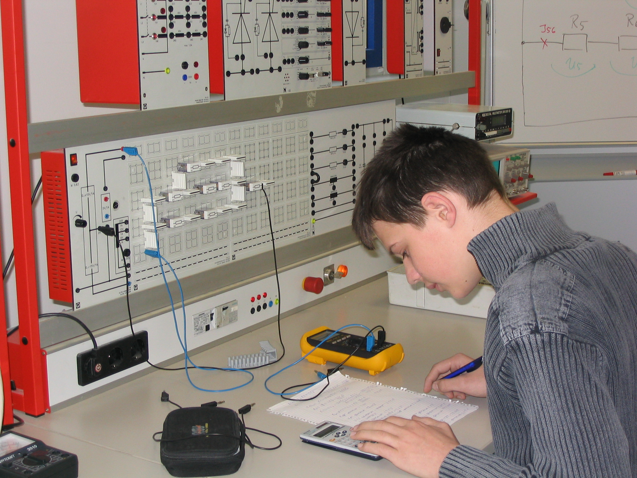

ACTION PROGRAMME OF THE EUROPEAN UNION
LEONARDO DA VINCI
PROJEKT NO.: 2002 LA 112 628 BILVOC
Language Competence Through
Bilingual Teaching at Vocational Colleges

Unterrichtsmodul

Erstellungsdatum: 09/2005

Berufsfeld: Elektrotechnik

Thema: Umgang mit elektrischen Messgeräten

Titel: Grundversuche der Elektrotechnik

Zielgruppe: Schüler des Berufsfeldes Elektrotechnik

Vorraussetzungen: Grundwissen der Elektrotechnik

Sprach-Level : Waystage (A2)

Folgende Unterrichtseinheit: Versuche zu weiteren Bauelementen in der Elektrotechnik

Ziele: Kenntnisse im Umgang mit den Elektrischen Messgeräten

Unterrichtsmodul
:
Teaching Time  (experience) | Contents | Activities | Media | Skills
30 Minuten  360 Minuten  90 Minuten  15 Minuten | Einführung in den Laborunterricht  Vorstellen der Aufgaben und Formulierung der Ziele  Aufbau der Schaltung und Durchführung des  Versuches lt. Aufgabenstellung  Erstellen der Diagramme  Auswertung | Unterrichtsgespräch  Gruppen arbeiten mit der Aufgabenstellung  Aufbau der Schaltung  Notieren der Ergebnisse  Gruppen zeichnen Anhand Ihrer Messergebnisse die Diagramme  Auswertung und Schlussfolgerung aus den Ergebnissen | Tafel, Folie  Wörterbuch  Versuchsbrett  Millimeterpapier  Tafel; Folie | Unterrichtsgespräch unter Nutzung der Vorkenntnisse der Schüler  Schaltungsaufbau mit dem  Versuchsbrett  Einzelarbeit der Schüler  Diskussion der Ergebnisse im Schülergespräch
495 Minuten

Labor Elektrotechnik/Elektronik

I Einführung
1. Belehrung: Laborordnung
2. Durchführung des Praktikums
3. Protokollführung
4. Bewertung

II Versuche - Grundlagen der Elektrotechnik
Versuch 1 Die elektrischen Grundgrößen (Spannung; Strom; Widerstand; Leistung)
Versuch 2 Grundgesetzmäßigkeiten der Elektrotechnik
2.1. Das Ohmsche Gesetz
2.2. Reihenschaltung von Widerständen(Maschensatz & Spannungsteiler)
2.3. Parallelschaltung von Widerständen(Knotenpunktsatz & Stromteiler
Versuch 3 Gemischte Schaltung
Versuch 4 belasteter und unbelasteter Spannungsteiler
Versuch 5 Der Grundstromkreis
Versuch 6 U-I Verhalten verschiedener Bauelemente
(Widerstand; Glühlampe; NTC; PTC)
Versuch 7 Auf- und Entladevorgang am Kondensator

III Versuche - Grundlagen der Elektronik
Versuch 8 Halbleiterdioden
- 8.1. Gleichrichterdioden
- 8.2. Z - Dioden
- 8.3. Licht Emitter Dioden
Versuch 9 Installationsgrundschaltungen

Wörterbuch

1. Laborordnung
Geltungsbereich
Die Laborordnung regelt das experimentelle Arbeiten in elektrotechnischen Unterrichtskabinetten, Labor- und Vorbereitungsräumen und ihnen gleichzustellenden Räumen für die Berufsausbildung der Lehrlinge und Auszubildenden, die Aus- und Weiterbildung von Facharbeitern und Meistern sowie für die Techniker-Ausbildung (nachfolgend alle Lernende genannt) im Bereich Elektrotechnik.

Sie gilt für alle elektrotechnischen Unterrichtskabinette, in denen zur lehrplangerechten und praxisnahen Ausbildung durch Lehrkräfte und Lernende auch mit elektrischen Spannungen:
- über 50 V Wechselspannung oder Gleichspannung mit einer Welligkeit über 10% und / oder
-120 V Gleichspannung mit einer Welligkeit bis 10% gearbeitet werden muss.

Sie gilt auch für experimentelle Arbeiten unter Spannung, bei denen Berührungsspannungen über den oben genannten Werten auftreten können.

Das betrifft die Vorbereitung, Durchführung und Auswertung experimenteller elektrotechnischer Arbeiten sowie laborpraktische Übungen (beides nachfolgend Laborunterricht genannt)
(It. VDE 0105 Teil 1 und Teil 12)

Grundsätze

- Die Benutzung des Laborraumes ist erst nach erfolgter aktenkundiger Belehrung gestattet. Der
Labor-Raum ist nur im Beisein oder nach Aufforderung durch den Fachlehrer zu betreten !

- Jeder Benutzer kontrolliert nach dem Betreten des Raumes seinen Arbeitsplatz auf Vollständigkeit
und äußere Mängel. Eingeschränkte Gebrauchsfähigkeit sowie Mängel sind sofort dem Fachlehrer
zu melden (It. VDE 0105 Teil 12, Absatz 4.1.1.)
- Im Raum ist Lehrkräften und Lernenden die Einnahme von Speisen und Getränken
grundsätzlich untersagt !

- Für Lehrkräfte und Lernende sind Arbeiten zum Errichten, Ändern, Erweitern, Instandhalten sowie Abbauen von Experimentieranlagen unter Spannung verboten!

5.) Die Lernenden haben die Pflicht, eigenverantwortlich experimentelle Arbeiten unter Einhaltung des vorgegebenen Algorithmus durchzuführen ! Sie umfassen Auf-, Um- und Abbau, Fehlersuche und -beseitigung im spannungslosen Zustand sowie Bedienen (Schalten, Stellen, Prüfen, Messen) der Betriebsmittel entsprechend der Experimentieranleitung oder -aufgäbe.
(It. VDE 0105 Teil 12, Absatz 5.6)
- Der Experimentierplatz darf bei laufendem Experiment nicht oder nur auf Anweisung der Lehrkraft
verlassen werden !

- Die Lernenden haben vor den experimentellen Arbeiten der Lehrkraft über persönliche,
gesundheitliche bzw. durch ärztlich verordnete Medikamenteneinnahme verursachte
Beeinträchtigungen Mitteilung zu machen '

8.) Für weibliche Lehrkräfte und weibliche Lernende, die schwanger sind oder stillen und Personen mit Herzschrittmachern sind experimentelle Arbeiten unter Spannung untersagt!

9.) Lehrkräfte und Lernende haben die Pflicht, beim Auftreten oder der begründeten Annahme einer Gefährdung von Menschen oder Sachwerten durch den elektrischen Strom sofort die Notschalteinrichtung zu betätigen !
10.)Die Lernenden haben die Pflicht, jede Berührung spannungsführender Teile mit gefährlicher
elektrischer Durchströmung der Lehrkraft mitzuteilen ! Das gilt auch für elektrische Durchströmung ohne sofort erkennbare Folgen !
It. VDE 0100 Teil 723, Abschnitt 4.3
VDE 0100 Teil 410
VDE 0106 Teil 1
VDE 0869 8/10
VDE 0700 Teil 209, Absatz 8

Hardware

Lehrkräfte und Lernende haben alle experimentellen Arbeiten mit größter
Vorsicht und Aufmerksamkeit durchzuführen ! Eigenmächtige Veränderungen an der Hardware sind untersagt! (Steckverbindungen, Maus, Tastatur etc.)

Das Rütteln an den Tischen während des Rechnerbetriebs kann zur Beschädigung der Festplatte des Rechners führen und ist zu unterlassen !

Für die Behebung durch vorsätzliche Nichtbeachtung dieser Laborordnung entstandener Fehler haftet der Benutzer!

Software
Es wird im Rahmen des Unterrichts nur mit den vom Fachlehrer vorgegebenen Programmen und Daten gearbeitet Das Benutzen eigener Disketten oder Speichermodule für Rechner oder SPS-Geräte ist grundsätzlich verboten !

Alle verwendete Software ist für die Schule lizenziert bzw. wird als Shareware oder Freeware verwendet.

Das Kopieren von Programmen und Dateien ist entsprechend den Lizenzverträgen verboten !

Das eigenmächtige Verändern, Löschen oder Hinzufügen von Dateien auf die Datenträger der Arbeitsplatzrechner bzw. des Server ist verboten. Für die Behebung von Fehlern durch eigenmächtige Veränderungen von Dateien ( z.B. Systemdateien, INI Dateien, Registry etc.) haftet der Benutzer.
Die Arbeitsdateien jedes Benutzers können auf einer eigenen Datendiskette gespeichert werden. Diese Diskette verbleibt in der Regel während des Schuljahres in der Schule.
Müssen Daten von außen im System benutzt werden, ist ein Virenscan mit der vorhandenen Antivirensoftware durchzuführen. Der Einsatz dieser Daten erfolgt nur nach ausdrücklicher Freigabe durch den Fachlehrer!

Spielprogramme u.a. dürfen weder von Diskette genutzt, noch auf die Festplatten der Computer kopiert bzw. installiert werden. Werden solche Programme gefunden, ist dies dem Fachlehrer zu melden und diese Programme sind zu löschen !

Bei allen verwendeten Daten sind die Bestimmungen des Bundesdatenschutzgesetzes und des Datenschutzgesetzes des Freistaat Thüringen einzuhalten.

Jeder Benutzer ist für die Inhalte der Dateien selbst verantwortlich und haftet dafür. Insbesondere ist auf die Einhaltung der Gesetzlichkeiten zum Urheberrecht. Markenrecht und Wettbewerbsrecht zu achten !
(It. Persönlichkeitsrecht:
Veröffentlichungsrecht § 12 UrhG)
Recht auf Anerkennung der Urheberschaft § 13 UrhG
Recht zum Verbot der Entstellung eines Werkes § 14 UrhG)
(It. Urheberrechtsgesetz:
Verwertungsrechte § 15 UrhG)
Vervielfältigungsrecht § 15 UrhG)
Verbreitungsrecht § 17 UrhG
Ausstellungsrecht § 18 UrhG)

Die Schule behält sich das Recht zur Einsichtnahme und Überprüfung von Dateien entsprechend den Festlegungen der Laborordnung vor.

Belehrung

Hiermit erkenne ich die Laborordnung an und bestätige das ich entsprechend der Laborordnung belehrt wurde.

Lfd.Nr. | Name, | Vorname | Klasse | Datum | Unterschrift

2. Durchführung des Praktikums

Inhaltliche Erläuterungen und Belehrungen sind im wesentlichen mitzuschreiben und zu Hause aufzubereiten.
Alle Diagramme (Kennlinien werden auf Millimeterpapier gezeichnet.

Es ist ein Protokollhefter anzulegen, der alle Mitschriften und Protokolle enthält.
Auf der 1. Seite befindet sich ein Inhaltsverzeichnis mit folgendem Aufbau;

Datum Benennung des Versuchs Seite Note»

Der Hefter muss zu allen Unterrichtsstunden im Labor vorliegen.
Schaltskizzen werden mit Bleistift ausgeführt. Spannungen werden grün, Potentiale blau und Ströme rot eingezeichnet.

Vor Versuchsbeginn müssen alle Geräte und Bauelemente laut Platzliste auf Vollständigkeit überprüft werden. Bei fehlenden oder defekten Teilen muss eine Meldung an die Lehrkraft erfolgen. Diese Überprüfung ist nach Beendigung des Versuchs zu wiederholen.
Nach Abschluss der Versuche sind alle Messgeräte stets auf den größten Messbereich zu stellen und auszuschalten.

Ablauf

Überprüfung der Geräte auf Vollständigkeit.

Unabhängig von der Nummerierung der Aufgabenstellung ist eine eigene Gliederung zu entwickeln, dazu sind Haupt- und Teilüberschriften zu bilden.

Die Schaltung. ist genau nach der Messschaltungsskizze aufzubauen und erst nach Abnahme und Bestätigung durch den Lehrer in Betrieb zu nehmen.

Beim Aufbau der Schaltung beginnt man an einem Pol der Spannungsquelle und baut den Hauptstromkreis auf.
Danach folgen alle Voltmeter und parallelgeschalteten Bauelemente.

Beachte !!

Amperemeter - Stromkreis auftrennen und in Reihe schalten!
Voltmeter und alle elektronischen Messgeräte parallel zum
Messobjekt schalten!
Wahl des richtigen Bereiches (= DC; ~ AC.)
Wahl des richtigen Messbereiches (eventuell mit größtem Bereich
anfangen)
Polarität des Messgeräts beachten
Systematik der Messanordnung ( z.B. stromrichtige oder
spannungsrichtige Messschaltung )

Ermittlung der Grenzwerte und des Wertebereichs der Messergebnisse
Vorbereitung der Messwertdarstellung und Durchführung der Messung

Wertetabellen
mit Kleinstwerten beginnen
Häufung von Messpunkten bei Krümmungen
Interpolieren der Messpunkte zum Kurvenzug
Der Abbau der Versuche erfolgt erst auf Anweisung
nach Überprüfung der Ergebnisse durch die Lehrkraft
und exakter Protokollierung.
Beim Ab- oder Umbau ist die Schaltung spannungsfrei zu machen.

3. Versuchsprotokoll

Ein Versuchsprotokoll muss das Ziel (Thema) der Aufgaben und die wichtigsten Messbedingungen erfassen. Es enthält weiter :

- die Mess-Schaltungen und Bemerkungen dazu
- eine übersichtliche Darstellung der Messergebnisse
- notwendige Berechnungen mit erkennbarem Rechenweg
- Anwendungsbeispiele bzw. Einsatzmöglichkeiten
- Beantwortung der Auswertungsfragen.
- Das Protokoll kann zu Hause ergänzt und präzisiert werden ,soweit die gewonnenen Messwerte dies ermöglichen. Die mathematische Ausdrucksweise und Folgeketten sind zu bevorzugen. Das fertige Protokoll ist zum nächsten Versuch mitzubringen und im Protokollhefter abzuheften.

5. Bewertung

Bewertet werden:

1. Die Durchführung mit einer Durchführungsnote
- Richtigkeit
- Selbständigkeit
- Erkennen von Problemen
- Exaktheit der Durchführung
- Darstellung der Ergebnisse

2. Das Protokoll mit einer Protokollnote (Sauberkeit, Übersichtlichkeit, Inhalt und Richtigkeit, Vollständigkeit entsprechend. den durchgeführten Aufgaben, eigene Gedanken und Lösungen)

Hinweis:

Für besonders gute und förderungswürdige Schüler können bestimmte Versuche auch in Englisch absolviert werden. Die Versuchsanleitungen befinden sich im Anhang.

Zum besseren Verständnis wird auch eine Fachspezifische Wortliste zur Verfügung gestellt.

Einführung in die Meßtechnik

Schaltsymbol | Benennung des  Messgeräts | Bezeichnung der physik. Größe | Formelzeichen | Maßeinheit
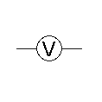 | Voltmeter  (Spannungsmesser) | Gleichspannung (DC - direct current)  $$\frac{\text{.}\text{.}\text{.}}{};\frac{}{}$$  Wechselspannung  (AC - alternating current) ~ | $$U_{\text{DC}};U_{−}$$  $$U_{\text{AC}};U_{\text{\sim }};U_{\text{eff}}$$ | µV Mikrovolt  mV Millivolt  V Volt  kV Kilovolt  MV Megavolt
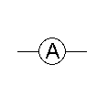 | Amperemeter  (Strommesser) | Gleichstrom - DC  Wechselstrom - AC  Stromstärke | $$\begin{aligned}I_{\text{DC}} \\ \\ I_{\text{AC}}\end{aligned}$$ | nA Nanoampere  µA Mikroampere  mA Milliampere  A Ampere  kA Kiloampere
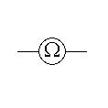 | Ohmmeter  (Widerstandsmesser) | Ohmscher Widerstand | R | mΩ Milliohm  Ω Ohm  kΩ Kiloohm  MΩ Megaohm  GΩ Gigaohm
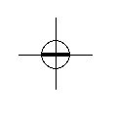 | Wattmeter  (Leistungsmesser) | Leistung  $$\left(\frac{\text{Arbeit}}{\text{Zeit}}\right)$$ | P | mW Milliwatt  W Watt  kW Kilowatt  MW Megawatt
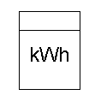 | Energiezähler  (Stromzähler) | Energie  Arbeit  (Leistung x Zeit) | W | Ws Wattsekunde
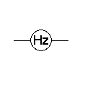 | Frequenzmesser | Frequenz | $$f=\frac{1}{T}$$ | $$\frac{1}{s}=1\text{Hz}$$  kHz Kilohertz  MHz Megahertz  GHz Gigahertz
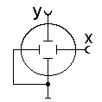 | Oszilloskop  (Oszillograph) | Abbildg. Zeitab-  hängiger Größen  meßbar ist die Amplitude von Strom u. Spannung  Frequenzmesser  Phasenwinkelmes-sung | ϕ (Phi)
Versuch 1

Die elektrischen Grundgrößen
(Spannung; Strom; Widerstand; Leistung)

1. Die elektrische Spannung "U"
elektrische Spannung, physikalische Größe für die verrichtete oder gewonnene Arbeit, die beim Transport einer (Einheits)Ladung zwischen zwei Punkten A und B eines elektrischen Feldes (z. B. den Polen einer Batterie) anfällt. Die Maßeinheit der elektrischen Spannung ist Volt. Eine elektrische Spannung, deren Wert zeitlich konstant ist, bezeichnet man als Gleichspannung. Bei einer Wechselspannung ändert sich die Spannung zeitlich periodisch. Generell spricht man bei elektrischen Spannungen von mehr als 1000Volt von Hochspannung.
Die elektrische Spannung wir mit einem Voltmeter gemessen.
Das Voltmeter wird grundsätzlich parallel zum Messobjekt (Verbraucher) geschaltet.

Messschaltung Aufgabe

Messen Sie mit einem analogen
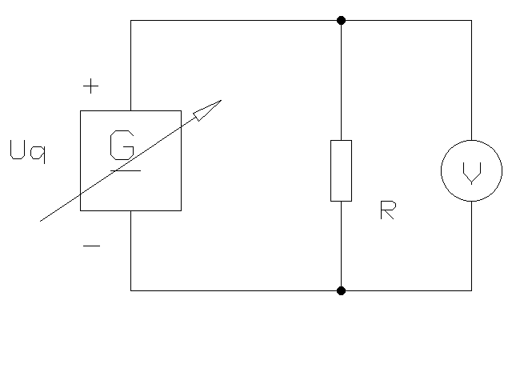
und einem digitalen Voltmeter die
vom Fachlehrer eingestellten Spannungen.
U_{q1}= 5 V
U_{q2}= 10 V
U_{q3}=15 V

2. Der elektrische Strom "I"
elektrischer Strom, , physikalische Größe mit der sich jede Bewegung elektrischer Ladungen in einer Vorzugsrichtung beschreiben lässt. Wird der Strom von einer zeitlich konstanten elektrischen Spannung, einer Gleichspannung, hervorgerufen, so ist der Strom zeitlich konstant. In diesem Fall spricht man von Gleichstrom. Dagegen ändert sich beim Wechselstrom die Richtung und Stärke des Stromes zeitlich periodisch. Eine Überlagerung dreier Wechselströme (mit gleicher Frequenz und Amplitude) heißt Drehstrom. Die Stromstärke wird in Ampere (Symbol: A) gemessen. Sie ist definiert als die pro Zeiteinheit durch einen Leiterquerschnitt hindurchfließende Ladungsmenge.
Der elektrische Strom wir mit einem Amperemeter gemessen.
Das Amperemeter wird grundsätzlich in Reihe (Stromkreis muß an der Messstelle aufgetrennt werden) zum Messobjekt (Verbraucher) geschaltet.

Messschaltung Aufgabe

Stellen Sie an der Spannungsquelle eine
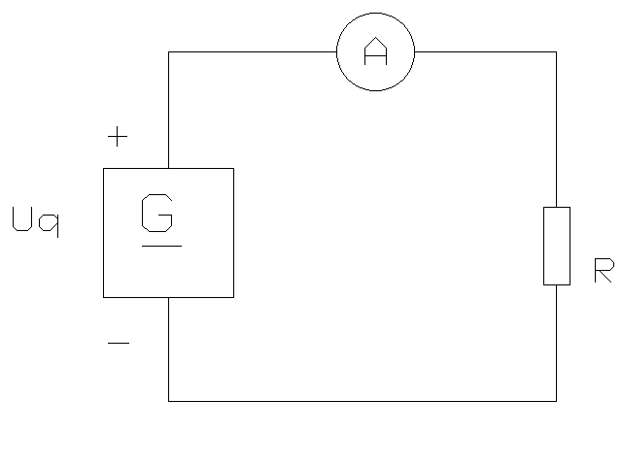
Spannung von U_{o}= 10 V ein

R₁= 47 Ω
R₂= 100 Ω
R₃= 1 kΩ
Messen Sie mit einem analogen
und einem digitalen Amperemeter die
durch den Widerstand fließenden Ströme.

Messergebnisse: Analoges Messgerät I₁=
I₂=
I₃=

Digitales Messgerät I₁=
I₂=
I₃=

Auswertung: Welche Zusammenhang können Sie zwischen Strom und Widerstand
aufgrund der Messergebnisse erkennen.

3. Der elektrische Widerstand "R"
elektrischer Widerstand, Eigenschaft eines bestimmten Körpers oder eines Materials, einen elektrischen Stromfluss zu behindern. Die Größe des Widerstands in einem elektrischen Stromkreis bestimmt, wie viel Strom bei einer bestimmten an einen Stromkreis angelegten Spannung z.B. gemäß dem Ohm’schen Gesetz fließen kann. Die Einheit des elektrischen Widerstands ist das Ohm . Es ist definiert als der Widerstand, der bei einer angelegten Spannung von einem Volt den Strom auf ein Ampere begrenzt. Das einheitliche Formelzeichen für den elektrischen Widerstand ist R, als Symbol für die Einheit Ohm wurde der griechische Großbuchstabe Omega Ω gewählt.
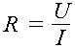

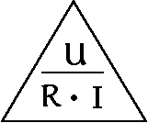
Das Magische Dreieck
Das magische Dreieck kann als Hilfestellung verwendet werden um die verschiedenen Formeln des Ohmschen Gesetzes zu ermitteln.
Den Wert, der berechnet werden soll, wird herausgestrichen. Mit den beiden übrigen Werten wird das Ergebnis ausgerechnet.

Um einen Widerstandswert eines Widerstandes zu bestimmen gibt es das direktes Messverfahren und ein indirektes Messverfahren.

1. Direktes Messverfahren

Beim direkten Messverfahren wird der Widerstandswert mit einem Ohmmeter oder
einer Messbrücke direkt bestimmt

Messschaltung Aufgabe

Bestimmen Sie mittels analogen und digitalen Ohmmeter die Werte

R

folgender Widerstände:

R₁= 47 Ω
R₂= 100 Ω
Ω
R₃= 220 Ω
R₄= 1 k Ω
R₅= 10 k Ω
R₆= 47 k Ω

Messergebnisse:

Stellen Sie die Ergebnisse in Tabellenform dar:

Widerstand | Analoges Ohmmeter | Digitales Ohmmeter
R₁
R₂
R₃
R₄
R₅
R₆

2. indirektes Meßverfahren

Beim indirekten Messverfahren wird der Widerstandswert mit einer gleichzeitigen
Strom- und Spannungsmessung bestimmt.

Messschaltungen

Stromrichtige Messschaltung Spannungsrichtige Messschaltung
(Spannungsfalsche Messschaltung) (Stromfalsche Messschaltung)
Anwendung bei hochohmigen Widerständen Anwendung bei niederohmigen Widerständen
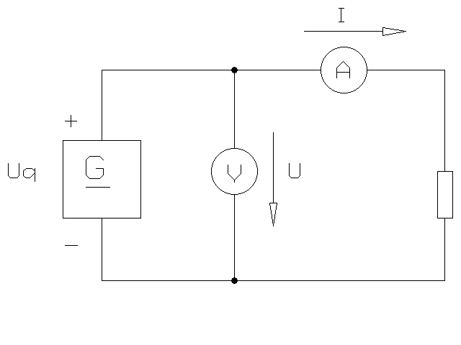
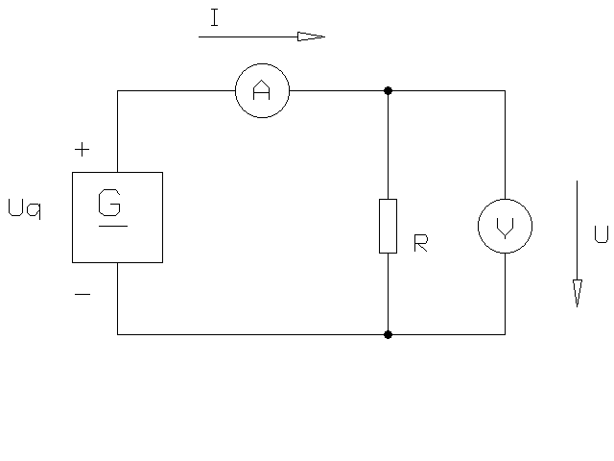

Aufgabe:

1. Stellen Sie an der Spannungsversorgung eine Spannung von U_{o}= 5 V ein.
Messen Sie von den 6 verschiedenen Widerstände mit beiden Messschaltungen
Strom und Spannung und berechnen Sie nach dem Ohmschen Gesetz den
Widerstandswert.

Stellen Sie die Ergebnisse in einer Tabelle dar.

Messergebnisse

Stromrichtige Messschaltung Spannungsrichtige Messschaltung

Widerstand | Spannung U | Strom I | Widerstand R | Spannung U | Strom I | Widerstand R
R₁
R₂
R₃
R₄
R₅
R₆

4. Die elektrische Leistung "P"

Der Begriff der Leistung ist keineswegs nur bei mechanischen Bewegungsvorgängen anwendbar, sondern u. a. auch bei der Elektrizität. Nehmen wir als Beispiel einen elektrischen Stromkreis, in dem sich ein Widerstand befindet. Es muss ein bestimmter Betrag an elektrischer Arbeit aufgewandt werden, um eine gewisse Ladungsmenge durch den Stromkreis fließen zu lassen. Damit die Ladung schneller durch den Widerstand fließt, also die Stromstärke höher ist, muss in kürzerer Zeit mehr Arbeit verrichtet und damit eine größere Leistung zugeführt werden. Bei einem Gleichstrom entspricht die elektrische Leistung P dem Produkt aus Stromstärke I und elektrischer Spannung U:

Aufgabe:

Bestimmen Sie aus den obigen Messwerten die Leistung.

Stellen Sie die Ergebnisse in einer Tabelle dar.

Stormrichtige Messschaltung Spannungsrichtige Messschaltung
Widerstand | Spannung U | Strom I | Leistung P | Spannung U | Strom I | Leistung P
R₁
R₂
R₃
R₄
R₅
R₆

Versuch 2

Grundgesetzmäßigkeiten der Elektrotechnik

  - Das Ohmsche Gesetz

n einem elektrischen Stromkreis fließt der Strom nach zahlreichen festgelegten Regeln. Ein grundlegendes Gesetz für den Stromfluss ist das Ohm’sche Gesetz, das nach seinem Entdecker Georg Ohm benannt wurde. Nach diesem Gesetz ist der Betrag des Stromes in einem Stromkreis aus reinen Widerständen direkt proportional (verhältnisgleich) zur Spannung und umgekehrt proportional zum Gesamtwiderstand des Stromkreises. Die Formel wird normalerweise mit der Formel

ausgedrückt, wobei I der Strom in Ampere (Symbol: A), U die Spannung in Volt (Symbol: V) und R der Widerstand in Ohm (Symbol: Ω) (siehe auch Versuch 1)

2.1.1. Aufgabe:

Der Zusammenhang zwischen dem Strom I und der angelegten Spannung U soll in einem Diagramm dargestellt werden.
Die zu untersuchenden Widerstände haben folgende Werte:
R₁= 47 Ω ¸ R₂= 100 Ω ; R₃= 220 Ω und R₄= 1 kΩ

Die angelegte Spannung kann zwischen 0V und 10 V verändert werden.
Es sind mindestens 10 Messpunkte aufzunehmen.
Die Ergebnisse sind in Tabellenform und in einem I= f(U) Diagramm darzustellen.
Weiterhin sind folgende Diagramm darzustellen R= f(U) und R = f(I)

2.1.2. Messschaltung

2.1.3. Messergebnisse

U | I₁ | R₁ | I₂ | R₂ | I₃ | R₃ | I₄ | R₄

2.1.4. Auswertung

Diagramme

- I= f (U)
- R= f(U)
- R= f (I)

Schlußfolgerung

Erläutern Sie die Beziehung zwischen Widerstand und Stromfluss.

Der Stromfluss verhält sich umgekehrt proportional zum Widerstand

Überprüfen Sie rechnerisch Ihre Messwerte.
Uo in Volt | I1 in A | R1 in Ohm | I2 in A | R2 in Ohm | I3 in A | R3 in Ohm | I4 in A | R4 in Ohm
0 | 0 | 47 | 0 | 100 | 0 | 200 | 0 | 1000
1 | 0,02 | 47 | 0,01 | 100 | 0,005 | 200 | 0,001 | 1000
2 | 0,04 | 47 | 0,02 | 100 | 0,01 | 200 | 0,002 | 1000
3 | 0,06 | 47 | 0,03 | 100 | 0,015 | 200 | 0,003 | 1000
4 | 0,09 | 47 | 0,04 | 100 | 0,02 | 200 | 0,004 | 1000
5 | 0,11 | 47 | 0,05 | 100 | 0,025 | 200 | 0,005 | 1000
6 | 0,13 | 47 | 0,06 | 100 | 0,03 | 200 | 0,006 | 1000
7 | 0,15 | 47 | 0,07 | 100 | 0,035 | 200 | 0,007 | 1000
8 | 0,17 | 47 | 0,08 | 100 | 0,04 | 200 | 0,008 | 1000
9 | 0,19 | 47 | 0,09 | 100 | 0,045 | 200 | 0,009 | 1000
10 | 0,21 | 47 | 0,1 | 100 | 0,05 | 200 | 0,01 | 1000

  - Reihenschaltung von Widerständen
(Maschensatz & Spannungsteiler)

Eine Reihenschaltung von Widerständen ist dann gegeben, wenn durch alle Widerstände der gleiche Strom fließt.
In der Reihenschaltung unterscheidet man zwischen der Spannung der Spannungsquelle und den Spannungsabfällen an den Widerständen.

Zweite Kirchhoffsche Regel(Maschensatz)
In einem geschlossenem Stromkreis(Masche) stellt sich eine bestimmte Spannungsverteilung ein. Die Teilspannungen addieren sich in ihrer Gesamtwirkung.
In jedem geschlossenem Stromkreis ist die Summe der Quellenspannungen gleich der Summe aller Spannungsabfälle.

    - Aufgabe
Der Zusammenhang zwischen dem Strom I, der Spannung U und dem Widerstand R bei einer Reihenschaltung von Widerständen soll untersucht werden
Die in Reihe geschalteten Widerstände haben folgende Werte:
R₁= 100 Ω und R₂= 200 Ω

Die angelegte Spannung U_{q} soll 5 V betragen.
Mit dem Ohmmeter sind die Einzelwiderstände und der Gesamtwiderstand messtechnisch zu bestimmen.
Es sind alle in der Messschaltung angegebenen Ströme und Spannungen zu messen.
Weiterhin sind die Ergebnisse in der Auswertung rechnerisch zu überprüfen

    - Messschaltung

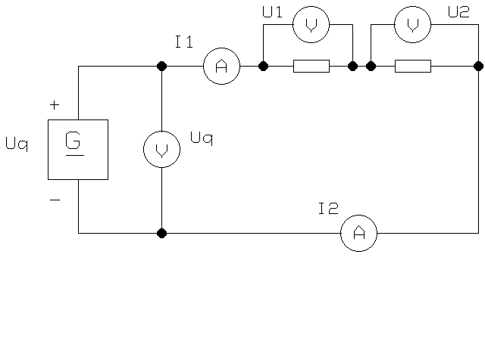

    - Messergebnisse

R₁= U₁= I₁=
R₂= U₂= I₂=
R_{ges}= U=

2.2.4. Schlussfolgerungen - allgemeine Gesetzmäßigkeiten

Der Strom ist an allen Stellen in der Reihenschaltung gleich groß

I_{ges}= I₁ = I₂ = ....

Die Summe der Teilwiderstände ist gleich dem Gesamtwiderstand

R_{ges} = R₁ + R₂ + ....

Die Summe der einzelnen Spannungsabfälle ist gleich der Gesamtspannung

U = U₁ + U₂ + .....

Spannungsteilerregel
Die Spannungen verhalten sich wie die dazugehörigen Widerstände.

$$\frac{U1}{U2}=\frac{R1}{R2}$$

Kontrollrechnung:

- Formel
- ev. Umstellung der Formel
- Zahlen einsetzen mit Maßeinheiten
- Endergebnis - doppelt unterstreichen

  - Parallelschaltung von Widerständen
(Knotenpunktsatz & Stromteiler)

Eine Parallelschaltung von Widerständen liegt dann vor, wenn die Ströme sich durch die Widerstände aufteilen.

In hochohmigen Widerständen fließt der kleinere Strom!
Die Ströme verhalten sich umgekehrt zu ihren Widerstandswerten!
Erste Kirchhoffsche Regel(Knotenpunktsatz)
Bei der Parallelschaltung von Widerständen ergeben sich Verzweigungspunkte, sogenannte Knotenpunkte, des elektrischen Stromes.
In jedem Knotenpunkt ist die Summe der zufließenden Ströme gleich der Summe der abfließenden Ströme.

    - Aufgabe

Der Zusammenhang zwischen dem Strom I, Spannung U und Widerstand R bei einer Parallelschaltung von Widerständen soll untersucht werden

Die Parallelschaltung geschalteten Widerstände haben folgende Werte:
R₁= 100 Ω und R₂= 200 Ω

Die angelegte Spannung soll 5 V betragen.
Mit dem Ohmmeter sind die Einzelwiderstände und der Gesamtwiderstand messtechnisch zu bestimmen.
Es sind alle in der Messschaltung angegebenen Ströme und Spannungen zu messen.
Weiterhin sind die Ergebnisse in der Auswertung rechnerisch zu überprüfen

    - Messschaltung

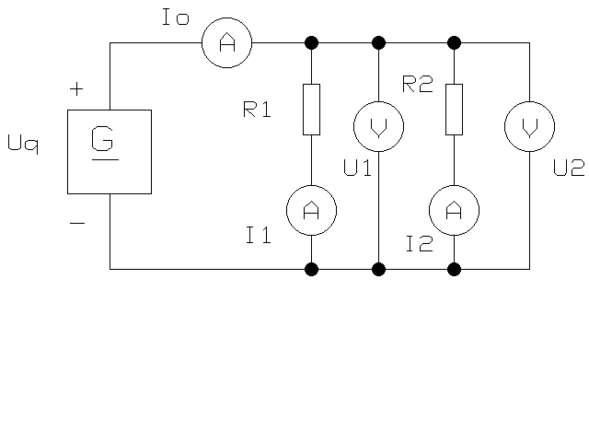

    - Messergebnisse

R₁= U₁= I₁=
R₂= U₂= I₂=
R_{ges}= U= I =

2.3.4. Schlussfolgerungen - allgemeine Gesetzmäsigkeiten

Die Spannungen sind an jedem Widerstand gleich.

U = U₁ = U₂ = ...

Der Gesamtstrom ist die Summe aller Teilströme

I = I₁ + I₂ + ...

Der Gesamtwiderstand ist kleiner als der kleinste Einzelwiderstand.

$$\frac{1}{R\text{ges}}=\frac{1}{R1}+\frac{1}{R2}+\text{.}\text{.}\text{.}\text{.}\text{.}$$

gilt für 2 parallelgeschaltete Widerstände gilt

$$R\text{ges}=\frac{R1∗R2}{R1+R2}$$

Verhältnis Strom – Widerstand Stromteilerregel

$$\frac{R1}{R2}=\frac{I2}{I1}$$

Kontrollrechnung:

Versuch 3

Gemischte Schaltung

Gemischte Schaltung
Gemischte Schaltungen, auch Reihen-Parallel-Schaltungen genannt sind Kombinationen von Parallel- und Reihenschaltungen. Man kann z.B. drei Widerstände 1 schalten R1 liegt in Reihe zu der Parallel-Schaltung aus R2 und R3. Eine andere Variante ist eine Reihenschaltung aus R1 und R2 zu der R3 parallel geschaltet ist.
Um den Gesamt Widerstand einer Gemischten Schaltung zu berechnen müssen zunächst von Teilen der echten Schaltung Ersatzwiderstände berechnet werden, die Summe der Ersatzwiderstände ergibt den Gesamtwiderstand der Schaltung.

3.1. Aufgaben:

Bezeichnen Sie die gegebene Schaltung sinnvoll und komplett mit Spannungen,
Strömen und Potentialen. Der Potentialnullpunkt liegt am Minuspol.

Ermitteln Sie mit dem Ohmmeter die Größe aller Einzelwiderstände, aller sinnvollen Widerstandskomplexe und den Gesamtwiderstand. Überprüfen Sie rechnerisch die Werte für die Widerstandskomplexe und den Gesamtwiderstand.
Tragen Sie die Ergebnisse in eine Tabelle.

Messen Sie alle Ströme, Spannungen und Potentiale der gegebenen Schaltung.
Nehmen Sie die gegebenen Widerstände und die Gesamtspannung als richtig an und berechnen Sie die Ströme, Spannungen und Potentiale der gegebenen Schaltung
(Formel; Einsetzen der Werte; Ergebnisse)
Tragen Sie Ihre Ergebnisse in die entsprechende Tabelle.

Ermitteln Sie messtechnisch und rechnerisch den Regelbereich der Spannung U₆
Für einen regelbaren R₆(0  R₆   ).

3.2. Messschaltung
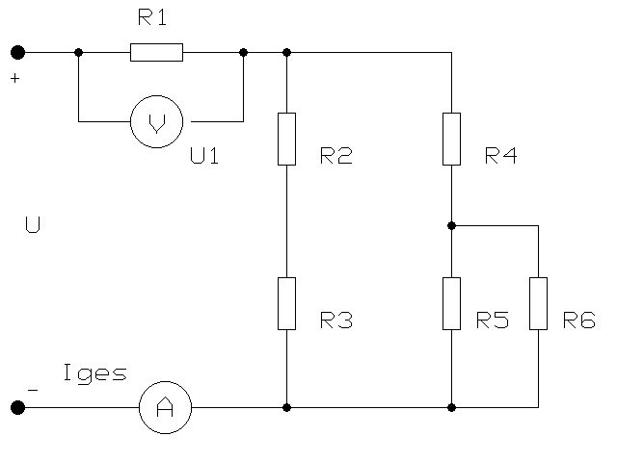

3.3. Messergebnisse

Bezeichnung | Messwerte | Berechnete Werte | Formel
R₁ |  | 47Ω
R₂ |  | 100 Ω
R₃ |  | 220 Ω
R₄ |  | 1 kΩ
R₅ |  | 10 kΩ
R₆ |  | 47 kΩ
R_{5/6}
R_{4/5/6}
R_{2/3}
R₂₋₆
R_{ges}
U₀ |  | 10 V
U₁
U₂
U₃
U₄
U₅
U₆
I₀
I₁
I₂
I₃
I₄
I₅
I₆
₁
₂
₃
₄ |  | 0 V

3.4. Auswertung

Warum ist eine Strommessung aufwendiger als eine Spannungsmessung?

Versuch 4

belasteter und unbelasteter Spannungsteiler

Veränderliche Verbraucher können durch niederohmige Spannungsteiler mit einigermaßen stabiler Spannung versorgt werden. Dabei unterscheidet man, bei Spannungsteilern, zwischen unbelasteten und belasteten Spannungsteilern.

Unbelastet Belastet

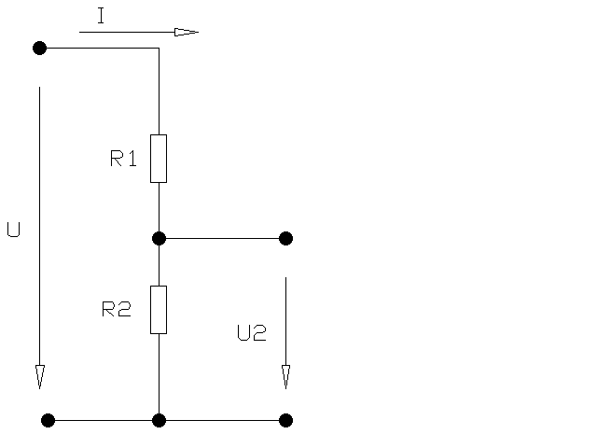
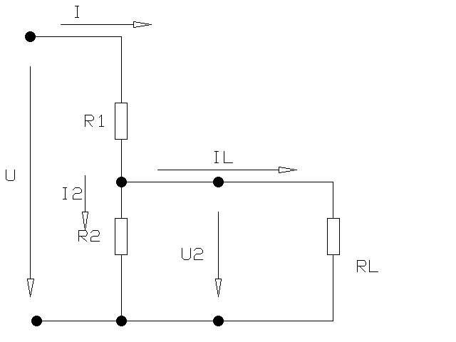

Ein unbelasteter Spannungsteiler läßt sich genauso berechnen, wie eine Reihenschaltung von Widerständen.
Im Prinzip ist er nichts anderes!

Wird der Spannungsteiler mit einem Widerstand belastet, so finden in der Schaltung folgende Änderungen statt:
- Der Gesamtwiderstand der Schaltung wird kleiner.
- Aufgrund dessen steigt der Gesamtstrom I.
- Der Spannungsabfall U₁ am Widerstand R₁ wir größer.
- Die Teilspannung am Widerstand R₂ wird kleiner.

$$U2=\frac{U∗R2∗RL}{R1∗(R2+RL)+R2∗RL}$$
$$U2=\frac{U∗R2}{R1+R2}$$

4.1. Aufgabe

- Ermitteln Sie die Teilwiderstände des Potentiometers (R= 220 Ohm) mit dem
Ohmmeter

- Bestimmen Sie messtechnisch den graphischen Verlauf der Funktionen
U₂= f(R₂) und Funktionen U₁= f(R₂) bei einer angelegten Spannung von 5 V.
(Diagramm 1)

- Wiederholen Sie die Messungen aus der Aufgabe 2 bei Belastung mit:
RL1= 1 k Ω
RL2= 47 Ω
RL3= 10 Ω
- Stellen Sie den graphischen Verlauf der Funktionen U₂= f(R₂)
Im Diagramm 2 dar.

4.2. Messschaltungen

unbelasteter Spannungsteiler belasteter Spannungsteiler

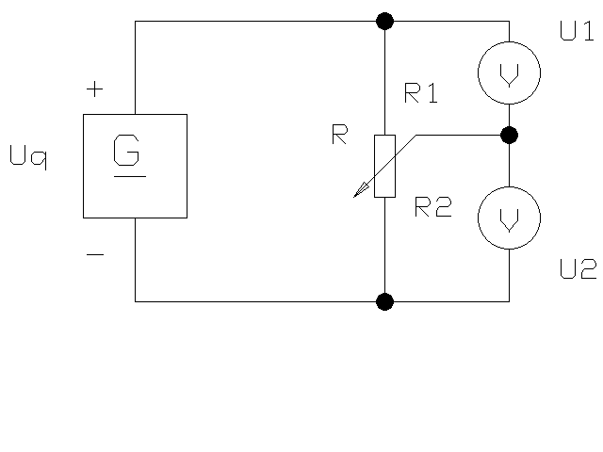
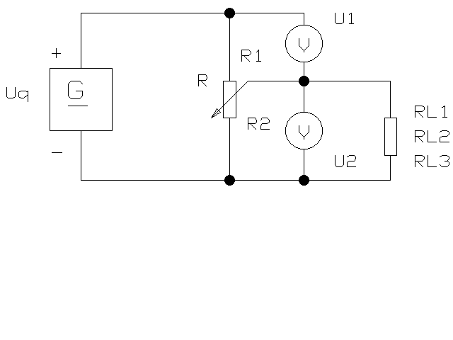

4.3. Messergebnisse / Diagramme

4.4. Auswertung

- Begründen Sie die Abweichung vom linearen Regelverhalten.
- Berechnen Sie für den belasteten Spannungsteiler für zwei Teilungsverhältnisse
die Teilspannung U₂ und tragen Sie das Ergebnis in das Diagramm 2 ein.
- Welchen Einfluss hat die Last auf das Regelverhalten des Spannungsteilers ?
- Nennen Sie zwei gebräuchliche Anwendungsbeispiele für einen Spannungsteilers.

Versuch 5

Der Grundstromkreis

Der Grundstromkreis
Ist der einfachste Stromkreis und sieht wie folgt aus :

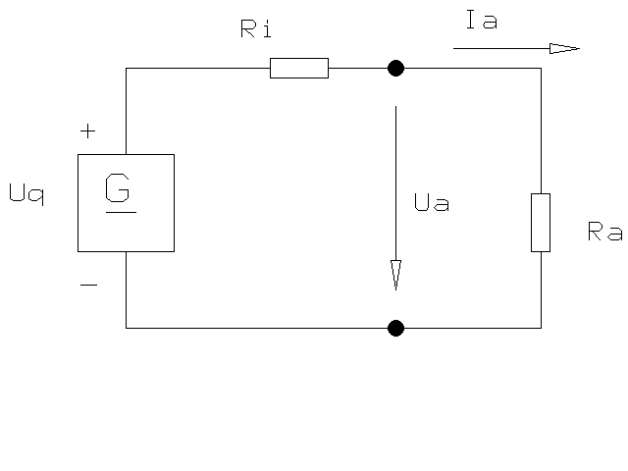

aktiver Zweipol passiver Zweipol

Dabei ist R_{i} der Innenwiderstand und Ua die Klemmspannung. Der Innenwiderstand beschreibt das Verhalten einer realen Spannungsquelle, die nicht konstant gleiche Spannung und Strom liefert, weil sie von der Last abhängig ist. Gegenüberstellung :
$Ik=\frac{Uq}{Ri}$ $Ua=Uq−Ri∗Ia=Ra∗Ia\frac{}{}$

Zeichnet man beide Kennlinien in ein Diagramm, erhält man am Schnittpunkt beider Geraden den sogenannten Arbeitspunkt. Rechnerisch ermittelt man diesen durch Gleichsetzen :

$$\text{Ia}=\text{Uq}\begin{aligned}\frac{\text{Ri}+\text{Ra}}{}\end{aligned}$$

I

Ik

Ia AP

Ua Uq U

Graphisch :

Dabei müssen zwei markante Punkte hervorgehoben werden :
Leerlauf
R_{a}=  I_{a}=0 A U_{a}= U_{q}
Dann sind die Klemmen offen und die Spannungsquelle läuft im Leerlauf, die Kennlinie des Verbrauchers steht senkrecht. -

Kurzschluß
- Ra= 0 $Ia=Ik=\frac{Uq}{Ri}$ Ua= 0 V
In diesem Fall sind die Klemmen an der Spannungquelle direkt verbunden und es entsteht ein Kurzschluß, weil ein sehr großer Strom bei ganz geringem Innenwiderstand fließt. Dies hat eine enorme Erwärmung und damit eine Zerstörung der Spannungsquellezur Folge. Die Kennlinie liegt waagerecht.

Leistungsumsatz am Lastwiderstand

P_{a}= R_{a} *I_{a}²

Ra * Uq²

Pa =
Ra + Ri)²

Im Bild erkennt man das Optimum :

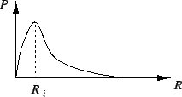

Das Leitungsmaximum erhält man also für R=R_{i} (Anpassung). Der Wirkungsgrad beträgt dann 0,5. In der Praxis ist dies bei Starkstromanwendungen Unfug, da viel zu großer Innenwiderstand.
Aber für die Signalverarbeitung sind diese Erkenntnisse wichtig.

Der Innenwiderstand an einer Steckdose im Haushalt ist die Summe aller Widerstände während des Transportes vom Erzeuger.

5.1. Aufgaben

- Bestimmen Sie den Verlauf der Klemmspannung in Abhängigkeit vom
Aussenwiderstand U_{a}= f (R_{a})
0 Ω  Ra  1000 Ω Ua= 5 V

- Ermitteln Sie messtechnisch die Leerlaufspannung ?

- Bestimmen Sie rechnerisch den Laststrom und ermitteln Sie die Funktion
I= f(R_{a})!

- Bestimmen Sie rechnerisch den Leistungsumsatz und ermitteln Sie die Funktion
P= f(R_{a})!

Tragen Sie alle Funktionen in ein Diagramm (Blatt voll ausnutzen-Querformat)

5.2. Messschaltungen
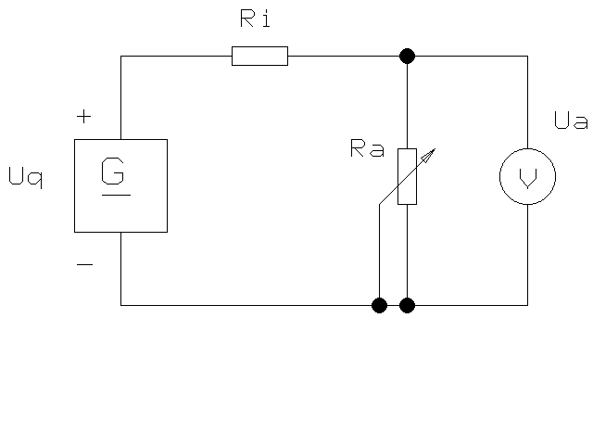

5.3. Messergebnisse / Diagramme

5.4. Auswertung

Bestimmen Sie R_{i} der verwendeten Spannungsquelle aus den gemessenen Werten .

Bei welchem R_{a} ist der Leistungsumsatz am größten?

Ermitteln Sie rechnerisch und grafisch den Arbeitspunkt wenn Ihnen folgende Werte eines Grundstromkreis gegeben sind:

Aktiver Zweipol: U_{q}= 5 V passiver Zweipol : R_{a} = 20 Ω
R_{i}= 10 Ω

Zusatzaufgaben zum Thema : Grundstromkreis

Meßschaltung - CASSY
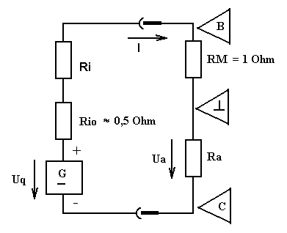

Achten Sie auf die Kalibrierung der Strommessung!

1. Versuch

Zielstellung: Es ist das Strom-, Spannungs-, und Leistungsverhalten für unter-
schiedliche Verbraucher mittels Computermeßsystem zu ermitteln!

I=f(Ra) Ua=f(Ra) Pa=f(Ra)

Gegeben sind : Uq = 10 V , Ri = 100 Ω , Ra = ( 0, 10, 47, 100, 150, 220 ) Ω

1.1 Messen Sie bei Leerlauf Ua , I , (Ui und Uq) ! Berechnen Sie Ua und I !
Hinweis: Messung mittels Digitalmeßgerät M 3650 B

1.2 Messen Sie bei Kurzschluß Ua , I , (Ui und Uq) ! Berechnen Sie Ua und I !
Hinweis: Messung mittels Digitalmeßgerät M 3650 B

1.3 Messen Sie Ua = f(Ra) und I = f(Ra) und Pa = f(Ra) für Ra = (0 ... 220) Ω !
Hinweis: Messung mittels CASSY ! Ua und I sind gleichzeitig zu messen, wobei
die fünf Ra als Parameter dem Computer mitzuteilen sind.
Die Leistung Pa ist vom Computer über Formeleingabe berechnen zu lassen

1.4 Auswertung:

    - Die Meßergebnisse aus Aufgabe 1.3 sind mittels CASSY und Drucker grafisch
darzustellen.
Hinweis. Ua und I sind in einem Diagramm, die Leistung Pa in einem extra
Diagramm abzubilden

1.4.2 Berechnen Sie für Ra = 60 Ω die drei Größen Ua, I und Pa !
Vergleichen Sie mit den von CASSY gemessenen Werten !
Ermitteln Sie aus dem Computerdiagramm die aktuellen Umrechnungssfaktoren
(UF) wie :
UF_{I} = .......... mA/mm UF_{Ua} = ......... V/mm UF_{Ra} = .......... Ω/mm

2. Versuch

Zielstellung: Es sind jeweils die Ua=f(I)-Kennlinien des aktiven und passiven Zwei-
pol eines Grundstromkreises mittels Computermeßsystem
grafisch auszuwerten – Multigraf-Funktion von CASSY nutzen –
um die aktuelle Lage des Arbeitspunktes AP zu beurteilen.

Bedingung : jeweils zwei unterschiedliche Parameter für Ra, Ri
und Uq nacheinander einsetzen !

2.1 Gegeben sind : Uq = 6 V , Ri = 47 Ω , Ra1 = 100 Ω und Ra2 = Glühlampe 12V/3W

2.1.1 Messen Sie die Ua = f(I) - Kennlinie des aktiven Zweipol. (von Kurzschluß bis
Leerlauf)
Hinweis: Meßwertdatei speichern für den späteren Einsatz über Multigraf !

2.1.2 Messen Sie die Ua = f(I) - Kennlinien der beiden passiven Zweipole 100 Ω
Widerstand und
Glühlampe 12V/3W. (Uamax = 10V; Imax= 150mA)
Hinweis: 2 Meßwertdateien speichern für den späteren Einsatz über Multigraf !

2.1.3 Die drei Kennlinien sind in einem gemeinsamen Diagramm über Multigraf abzubilden

2.2 Gegeben sind : Uq1 = 6 V und Uq2 = 10 V, Ri = 47 Ω , Ra1 = 100 Ω und
Ra2 = Glühlampe 12V/3W
(Die beiden Kennlinien existieren bereits aus Aufgabe 2.1.2.

2.2.1 Messen Sie die Ua = f(I) - Kennlinien der beiden aktiven Zweipole. (von Kurzschluß bis
Leerlauf)
Hinweis: Meßwertdateien speichern für den späteren Einsatz über Multigraf !

2.2.2 Die vier Kennlinien sind in einem gemeinsamen Diagramm über Multigraf abzubilden
2.3 Gegeben sind : Uq = 10 V, Ri1 = 47 Ω und Ri2 = 100 Ω, Ra1 = 100 Ω und
Ra2 = Glühlampe 12V/3W
(Die beiden Kennlinien existieren bereits aus Aufgabe 2.1.2.

2.3.1 Messen Sie die Ua = f(I) - Kennlinien der beiden aktiven Zweipole. (von Kurzschluß bis
Leerlauf)
Hinweis: Meßwertdateien speichern für den späteren Einsatz über Multigraf !

2.3.2 Die vier Kennlinien sind in einem gemeinsamen Diagramm über Multigraf abzubilden

2.4 Auswertung:

2.4.1 Die Meßergebnisse aus den Aufgaben 2.1, 2.2 und 2.3 sind hinsichtlich der Arbeitspunkt-
daten (Ua und I) am Widerstand Ra1 = 100 Ω aus dem jeweiligen Diagramm abzulesen
Ermitteln Sie aus dem Computerdiagrammen die aktuellen Umrechnungssfaktoren (UF)
wie :
UF_{I} = .......... mA/mm und UF_{Ua} = ......... V/mm

2.4.2 Berechnen Sie für Ra1 = 100 Ω jeweils die beiden Arbeitspunktdaten Ua, und I für die
Aufgaben 2.1, 2.2 und 2.3 .
Vergleichen Sie mit den von CASSY gemessenen Werten (Aufgabe 2.4.1)!

    - Ergänzen Sie folgende Aussagen auf der Basis der Ua = f (I) Kennlinien:

Uq und Ri = konst. ; Ra ↓ ⇒ Ua ↓ oder ↑ ? und I ↓ oder ↑ ?

Ra und Ri = konst. ; Uq ↓ ⇒ Ua ↓ oder ↑ ? und I ↓ oder ↑ ?

Ra und Uq = konst. ; Ri ↓ ⇒ Ua ↓ oder ↑ ? und I ↓ oder ↑ ?

Versuch 6

U-I Verhalten verschiedene Bauelemente
(Widerstand, PTC, NTC; LDR, Varistor)

Heißleiter
Heißleiter sich Halbleiterwiderstände, die temperaturabhängig sind.
Sie leiten bei höheren Temperaturen besser als bei niedriger Temperatur. Sie haben einen stark negativen Temperaturkoeffizienten TK. Deshalb werden sie auch NTC-Widerstände genannt.
Heißleiter werden aus Eisenoxid(Fe₂O₃), ZnTiO₄ und Magnesiumdikromat(MgCr₂O₄) gefertigt.
Mathematischer Zusammenhang: R=R₂₀*(1+  * )

Schaltzeichen:
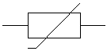

Anwendungen:
- Temperaturmessung
- Arbeitspunkteinstellung
- Anzugsverzögerung(in Reihe zum Relais)
- Abfallverzögerung(parallel zum Relais)

Kaltleiter
Kaltleiter sind Halbleiterwiderstände, die temperaturabhängig sind.
Bei dieser Art von Halbleiter erhält man durch die Gitteranordnung der Atome je ein freies Valenzelektron pro Atom. Diese Elektronen sind leicht beweglich. An einer Stromquelle angeschlossen, bewegen sich die freien Valenzelektronen zum Pluspol und bewirken die elektrische Leitfähigkeit.
Nahezu alle Metalle sind Kaltleiter, da sie bei niedrigeren Temperaturen besser leiten.
Kaltleiter haben einen positiven Temperaturkoeffizienten und werden deshalb auch PTC-Widerstände genannt.
Mathematischer Zusammenhang: R=R₂₀*(1+  * )

Anwendungen:

Flüssigkeitsniveaufühler; Temperaturregelung für eine Heizung

Fotowiderstand (LDR)
Ein Fotowiderstand ist ein Halbleiterwiderstand, der lichtabhängig ist. Er wird auch LDR (Light Dependent Resistor) genannt. Sein Widerstandswert sinkt bei Lichteinfall. Durch das Licht(Photonen) werden im Bauelement freien Ladungsträger erzeugt.
Bei einem LDR steigt die elektrische Leitfähigkeit mit zunehmender Beleuchtung, d. h. je stärker der Lichteinfall ist, desto kleiner ist der Widerstand, desto größer der Strom.

Aufbau
Bei einem LDR sind zwei Kupferkämme auf einer isolierten Unterlage angebracht. Dazwischen liegt eine dünne Cadmiumsulfidschicht (CdS) in Form eines gewundenen Bandes.
Cadmiumsulfid ist ein Halbleitermaterial, bei dem die elektrische Leitfähigkeit von der einfallenden Lichtmenge abhängt. Je mehr Licht auf das CdS fällt, desto größer ist die Paarbildung (Rekombination zwischen Löchern und Elektronen), desto größer ist auch der elektrische Strom.
Weitere Halbleitermaterialien für Fotowiderstände sind z. B. CdSe, PbS, PbSe, CdTe, ZnO, Se, InSb, InAs, Germanium(Ge) oder Silizium(Si).

Anwendung
Der Fotowiderstand befindet sich in Gleich- und Wechselstromkreisen im Einsatz.
Er wird als Beleuchtungsstärkemesser und Dämmerungsschalter verwendet

Varistor
Varistoren sind spannungsabhängige Widerstände mit symetrischer Strom/Spannungs-Kennlinie.
Von einer bestimmten Spannung an wird der Varistor niederohmig und verhindert dadurch einen weiteren Spannungsanstieg.
Ein Varistor schneidet demnach Spannungen beider Polaritäten vom bestimmten Grenzwert an ganz scharf ab.
Anwendungen:
- Spannungsstabilisierung
- Absorption der Schaltenergie von Spulen
- Überspannungsschutz von Halbleiterschaltungen

6.1. Aufgaben

.

Ermitteln Sie die U-I Kennlinie eines Ohmschen Widerstandes unter

Beachtung der gegebenen Höchstwerte. R_{x}= 47 Ω /2W.

Stellen Sie folgende Funktionen im Diagramm dar (I= f(U) und R= f(U))

Ermitteln Sie die U-I Kennlinie folgender Glühlampe (12V/3W) unter

Beachtung der gegebenen Höchstwerte.

Stellen Sie folgende Funktionen im Diagramm dar (I= f(U) und R= f(U))

Bestimmen Sie mittels digitalem Ohmmeter den R₂₀ der Glühlampe.

Ermitteln Sie die U-I Kennlinie eines Varistors unter

Beachtung der gegebenen Höchstwerte P_{v}= 300 mW

Stellen Sie folgende Funktionen im Diagramm dar (I= f(U) und R= f(U))

Ermitteln Sie die R=f(t) Kennlinie eines PTC bei einer konstanten

Spannung von 15 V und einer Zeitdauer von 120 Sekunden.

Ermitteln Sie die U-I Kennlinie eines PTC unter

Beachtung der gegebenen Höchstwerte P_{v}= 250 mW

Ermitteln Sie den Wert des notwendigen R_{v}.

Stellen Sie folgende Funktionen im Diagramm dar (I= f(U) und R= f(U))

Ermitteln Sie die R=f(t) Kennlinie eines NTC bei einer konstanten

Spannung von 15 V und einer Zeitdauer von 120 Sekunden.

Ermitteln Sie die U-I Kennlinie eines NTC unter

Beachtung der gegebenen Höchstwerte P_{v}= 250 mW

Ermitteln Sie den Wert des notwendigen R_{v}

Stellen Sie folgende Funktionen im Diagramm dar (I= f(U) und R= f(U))

Ermitteln Sie die R=f(E) Kennlinie eines LDR bei einer unterschiedlichen

Beleuchtungsstärke.

Tragen Sie in alle I= f(U) Diagramme der Aufgaben 1 bis 5 die

Verlustleistungshyperbel ein.

Nehmen Sie jeweils immer 10 Messpunkte auf.

6.2. Messschaltungen

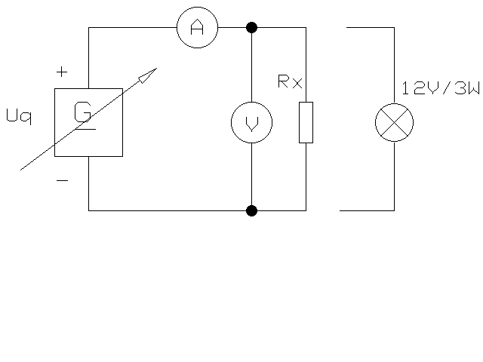
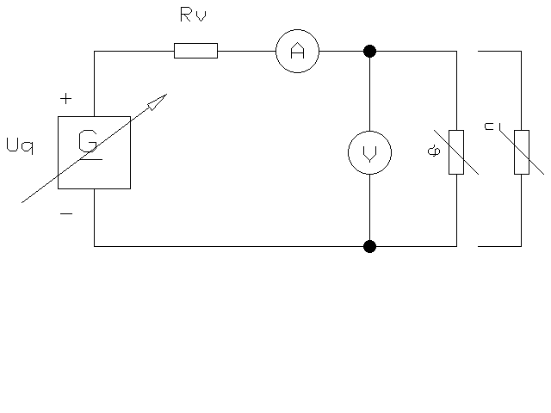

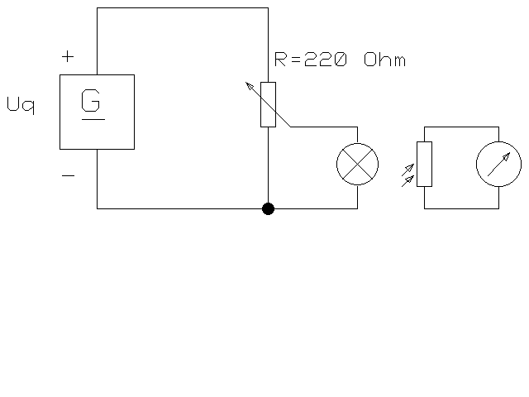

6.2. Messergebnisse und Diagramme

1) I= f(U) und R= f(U)

U
I
R

2) I= f(U) und R= f(U)

U
I
R

3) I= f(U) und R= f(U)

U
I
R

4a) R= f(t

T
U
I
R

4b) I= f(U) und R= f(U)

U
I
R

5a) R= f(t)

T
U
I
R

5b) I= f(U) und R= f(U)

U
I
R

6) R= f(E)

E
R

6.4. Auswertung

Berechnen Sie die Temperatur des glühenden Wolframdrahtes der
Glühlampe aus Aufgabe 2

Versuch 7

Auf - und Entladevorgang am Kondensator

Kondensator
Kondensatoren sind Bauelemente, welche elektrische Ladungen bzw. elektrische Energie speichern können.
Die einfachste Form eines Kondensators besteht aus zwei gegenüberliegenden Metallplatten. Dazwischen befindet sich ein Dilektrikum, welches keine elektrische Verbindung zwischen den Metallplatten zuläßt(Isolator).
Legt man an einen Kondensator eine Spannung an, so entsteht zwischen den beiden metallischen Platten ein elektrisches Feld.

Ladezeit des Kondensator
Zur Berechnung der Ladezeit wird der Wert des Widerstandes, der den Kondensator auflädt, und der Wert des Kondensators benötigt.
Die angelegt Spannung hat dabei keinen Einfluß auf die Ladezeit!
Die Aufladung erfolgt umso schneller,
- je kleiner die Kapazität des Kondensators C ist.
- je kleiner der Vorwiderstand R_{V} ist.

Berechnung der Ladezeit
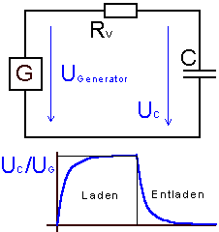

Berechnung der Ladezeit
R * C ist nur ein Bruchteil der Ladezeit!
Zeitkonstante 
=R*C

Nach 5 Zeitkonstanten ist der Kondensator fast aufgeladen!

t_{E} = 5 * 

Kondensator im Gleichstromkreis
Der Kondensator...
- wirkt im Einschaltaugenblick wie ein Kurzschluß.
- kann elektrische Ladung speichern.
- sperrt den Gleichstrom.
- lädt und entlädt sich in einer E-Funktion.

Aufladevorgang des Kondensators
Im Einschaltaugenblick steigt der Strom stark an.

Danach wird der Kondensator hochohmig, d. h. der Strom sinkt, die Spannung steigt.
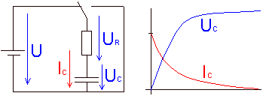t

Ladespannung: $\text{Uc}=U∗(1−e−\frac{t}{RL∗C})$

Ladestrom: $\text{Ic}=\frac{U}{RL}∗e−\frac{t}{RL∗C}$

im Einschaltmoment t= 0s $\text{Ico}=\frac{U}{RL}$

Entladevorgang des Kondensators
Beim Entladen sinkt die Spannung und der Strom steigt an. Der Strom fließt dabei in die andere Richtung.
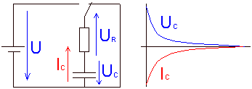

Entladespannung: $\text{Uc}=U∗e−\frac{t}{RE∗C}$

Ladestrom:

im Einschaltmoment t= 0s $\text{Ico}=\frac{U}{RE}$

7.1. Aufgaben

- Messen Sie den Lade- und Entladestrom I_{c}= f(t) in 10 s Schritten bis
der Kondensator aufgeladen ist.
Achtung: Amperemeter beim Entladen umpolen
- Messen Sie den Lade- und Entladespannung U_{c}= f(t) in 10 s Schritten bis
der Kondensator aufgeladen ist.
- Berechnen Sie den Einschaltstrom I_{c} .
- Zeichnen die Diagramme für den Lade- und Entladestrom I_{c}= f(t),
Lade- und Entladespannung U_{c}= f(t) auf ein Blatt Millimeterpapier im
Querformat.

7.2. Messschaltung

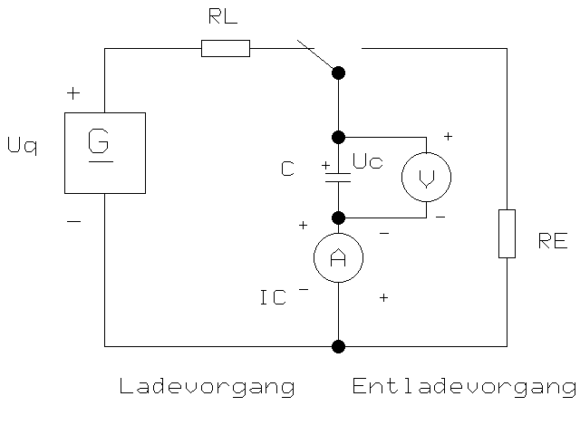

C= 470 F

RL= 47 k

RE= 47 k

Uq= 15 V

7.3. Messergebnisse - Diagramme

 | L A D E V O R G A N G |  |  | E N T L A D E V O R G A N G
Zeit in Sek. | Ic in Ampere | Uc in Volt |  | Ic in Ampere | Uc in Volt
0 | 0,000319149 | 0 |  | 0,000319149 | 15
10 | 0,000202951 | 5,46130509 |  | 0,000202951 | 9,53869491
20 | 0,000129059 | 8,93421996 |  | 0,000129059 | 6,06578004
30 | 8,20704E-05 | 11,1426916 |  | 8,20704E-05 | 3,85730835
40 | 5,21896E-05 | 12,5470875 |  | 5,21896E-05 | 2,4529125
50 | 3,31881E-05 | 13,4401611 |  | 3,31881E-05 | 1,55983893
60 | 2,11047E-05 | 14,0080782 |  | 2,11047E-05 | 0,99192185
80 | 8,53444E-06 | 14,5988814 |  | 8,53444E-06 | 0,40111865
100 | 3,4512E-06 | 14,8377935 |  | 3,4512E-06 | 0,1622065
120 | 1,39562E-06 | 14,9344061 |  | 1,39562E-06 | 0,06559393
140 | 5,64366E-07 | 14,9734748 |  | 5,64366E-07 | 0,02652522
160 | 2,28222E-07 | 14,9892736 |  | 2,28222E-07 | 0,01072641
180 | 9,22894E-08 | 14,9956624 |  | 9,22894E-08 | 0,0043376
200 | 3,73205E-08 | 14,9982459 |  | 3,73205E-08 | 0,00175406
240 | 6,10293E-09 | 14,9997132 |  | 6,10293E-09 | 0,00028684
300 | 4,03575E-10 | 14,999981 |  | 4,03575E-10 | 1,8968E-05

Diagramm

7.1. Auswertung

- Bestimmen Sie die Zeitkonstante τ aus den gemessenen Funktionen und
berechnen Sie daraus C.
- Ermitteln Sie rechnerisch den Verlauf von U_{RL}= f(t) und tragen Sie diesen in das
Diagramm ein.
- Wie verhalten sich Lade- bzw. Entladezeiten wenn sich C; R_{E} und R_{L} verändern.
- Nennen Sie Anwendungsmöglichkeiten von Kondensatoren .

Versuch 8
Halbleiterdioden

PN - Übergang
Baut man einen p-Leiter und einen n-Leiter zusammen, so ergibt sich am Grenzbereich eine Grenzschicht, der PN- Übergang.
Das dabei entstandene elektronische Bauteil wird Halbleiterdiode genannt.

PN -Übergang ohne äußere Spannung
Die Ladungsträger der beiden Schichten bewegen sich in die jeweils anders geladene Schicht. Dabei Rekombinieren die Elektronen und Löcher miteinaner.

Es entsteht eine Diffusionsspannung. Am PN - Übergang entsteht eine an freien Ladungsträgern verarmte Sperrschicht oder Raumladungszone. Diese Schicht ist schlecht leitend und in ihr herrscht ein sehr starkes elektrisches Feld.

PN-Übergang an äußerer Spannung
Diode in Durchlaßrichtung
Wird die Diode in Durchlaßrichtung betrieben, so liegt die p-Schicht am Plus-Pol und die n-Schicht am Minus-Pol.
Die Löcher der p-Schicht werden vom Plus-Pol abgestoßen, die Elektronen der n-Schicht werden vom Minus-Pol abgestoßen. Die Grenzschicht wird nun mit freien Ladungsträgern überschwemmt, und es fließt ein Strom durch die Diode.

Diode in Sperrichtung
Wird die Diode in Sperrichtung betrieben, so liegt die p-Schicht am Minus-Pol und die n-Schicht am Plus-Pol.
Die Löcher der p-Schicht werden vom Minus-Pol angezogen, die Elektronen der n-Schicht werden vom Plus-Pol angezogen. Dadurch vergrößert sich die Grenzschicht und es können keine Ladungsträger durch sie hindurch.

8.1. Gleichrichterdioden

Anode Katode

Die Diode wird mit dem Plus-Pol an der Anode in Durchlaßrichtung betrieben.
Die Diode wird mit dem Plus-Pol an der Kathode in Sperrichtung betrieben.
Die Katode erkennt man an der Diode an der Ringmarkierung.
Bei jeder Halbleiterdiode beginnt der Strom, ab einem bestimmten Spannungswert stark anzusteigen.
Diesen Spannungswert nennt man Schwellspannung.
Die Diode zeichnet sich dadurch als Spannungsabhängiger Widerstand aus.
Bezeichnungen
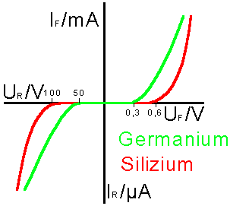
U_{F} = Durchlaßspannung,
Schwellspannung(Schwellwert)
I_{F} = Durchlaßstrom
U_{R} = Sperrspannung
I_{R} = Sperrstrom
Diodenkennlinnie
Schwellspannung:
- Silizium = 0,7 V
- Germanium = 0,3 V

Eigenschaften einer Halbleiterdiode:
- große Sperrspannung
- kleine Durchlaßspannung
- kleine Baugröße --> empfindlich gegen Überlast
- großer Durchlaßstrom

8.1.1. Aufgaben

- Ermitteln Sie die I-U- Kennlinie (I=f (U) einer Ge-, und einer Si-Diode in Durchlass- und Sperrrichtung unter Beachtung der Grenzwerte.

- Bilden Sie die Kennlinie I= f(U) einer Si-Diode mit dem Oszillographen ab
Skizzieren Sie die abgebildete Kennlinie.

c) Bauen Sie eine Einweggleichrichtung auf (R_{a}= 100 Ώ ; U_{e eff}=5 V)
Bilden Sie ue und ua ab und skizzieren Sie die Oszillographenbilder!

d) Bauen Sie eine Zweiweggleichrichtung auf (R_{a}= 100 Ώ ; U_{e eff}=5 V)
Bilden Sie u_{e} und u_{a} ab und skizzieren Sie die Oszillographenbilder.

- Glätten Sie die gleichgerichtete Spannung und zeigen Sie den Einfluß von
Ra und CL in einer Übersicht.

8.1.2. Messschaltungen

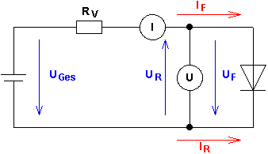

    - Messergebnisse

8.1.4. Auswertung - Schlußfolgerung

8.2. Z-Dioden

Schaltzeichen:

Die Z-Diode ist eine Halbleiterdiode, die ab einem bestimmten Spannungswert eine konstante Spannung liefern kann.
Die Z-Diode wird im Sperrbereich betrieben, wobei der Zener-Effekt auftritt, bei dem ab einer bestimmten Spannung mit einem steilen Anstieg des Stromes zu rechnen ist.
Ab einer bestimmten Durchbruchspannung U_{Z}, nimmt der Strom I_{Z} schlagartig zu:
- Stoßionisation
- Feld- (bzw. Zener-) Effekt Aufreißen der Bindungen durch hohe Feldstärke
- Thermischer Effekt (Bindungsaufbrüche)

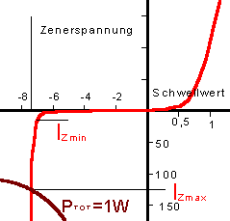

In Sperrichtung geschaltet, eignet sich die Z-Diode zur:
- Spannungsbegrenzung(U_{max} = U_{Z})
- Spannungsstabilisierung

Spannungsstabilisierung mit Z-Diode
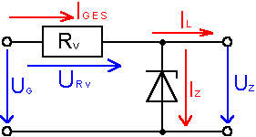
Die nebenstehende Schaltung eignet sich als Spannungsstabilisierungsschaltung. Über R_{V} wird der maximale Strom bestimmt, der durch die Z-Diode, bei Nichtbelastung fließen darf.

8.2.1. Aufgaben

- Ermitteln Sie die I-U- Kennlinie (I=f (U)) einer Z-Diode in Durchlass- und Sperrrichtung unter Beachtung der Grenzwerte.

- Bilden Sie die Kennlinie I= f(U) einer Z-Diode mit dem Oszillographen ab
Skizzieren Sie die abgebildete Kennlinie .

- Ermitteln Sie die Transferkennlinie U_{a}= f(U_{e}) einer Spannungsstabilisierung
mittels Z-Diode.

8.2.2. Messschaltungen

    - Messergebnisse

8.2.4. Auswertung - Schlußfolgerung

8.3. Licht-Emitter-Dioden

Die Leuchtdiode, auch LED(Light Emitting Diode) genannt, ist eine Halbleiterdiode, die beim Betrieb in Durchlaßrichtung Licht erzeugt(emittiert). Dabei gibt ein Halbleiterkristall ein Lichtsignal ab, das durch die linsenförmige Form des Kopfes gebündelt bzw. gestreut wird.
Leuchtdioden gibt es in verschiedenen Farben, Größen und Bauformen. Deshalb Werden sie als Signalampen und Anzeigen verwendet.
Dieses Bauteil ist je nach Farbe aus unterschiedlichen Halbleiterkristallen aufgebaut. Sie funktioniert dabei wie jede andere Halbleiterdiode auch.
Standardtypen (I_{F} = 10 mA)
Farbe | Halbleiter | U_{F}
rot | GaAsP | 1,6 V
rot | GaP | 2,1 V
orange | GaAsP | 1,8 V
grün | GaP | 2,1 V
gelb | GaP | 2,2 V
blau | SiC | 2,9 V

Wie bei der normalen Diode wird die Grenzschicht mit freien Ladungsträgern überschwemmt. Die Elektronen rekombinieren mit den Löchern. Dabei geben die Elektronen ihre Energie in Form eines Lichtblitzes frei.
Leuchtdioden zeichnen sich dadurch aus, daß sie mit wenigen Milliampere Strom sehr hell leuchten können.
Eine Leuchtdiode muss immer mit einem Vorwiderstand betrieben werden, um den Strom zu begrenzen.
Für die Widerstandsbestimmung sollte die jeweilige Durchlassspannung U_{F} berücksichtigt werden.

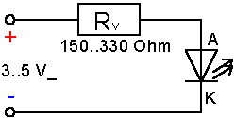

8.3.1. Aufgaben

Ermitteln Sie die I-U- Kennlinie (I=f (U)) einer roten LED in Durchlassrrichtung unter Beachtung der Grenzwerte.

8.3.2. Messschaltungen

8.3.3Messergebnisse

8.3.4. Auswertung - Schlußfolgerung

Versuch 9
Installationsgrundschaltungen

1. Besser Vorsicht - als Schaden !!

- Wenn ein Strom über 50 mA durch den Körper fließt, sind die Gehirn-
funktionen gestört.

- Sogar ein schwächerer Strom als 50 mA kann tödlich sein, wenn er über das Herz fließt.

- Wenn ein Strom über längere Zeit mehr als 50 mA beträgt, ist es nicht möglich
den Leiter loszulassen, wenn der Stromkreis nicht unterbrochen wird.

Für die Arbeitssicherheit befolge

DIE 5 SICHERHEITSREGELN:

Freischalten → switch off electricity

Gegen Wiedereinschalten sichern → ensure that electricity cannot be
switched on again

Spannungsfreiheit feststellen → double check that no electrical
current is flowing

Erden und kurzschließen → ground the circuit)
Abschranken, abdecken, (benachbarter)→ cover or otherwise isolate
unter Spannung stehender Teile components that are still
electrically active

SICHERHEITSSCHILDER

VERBOTS- und WARNSCHILDER

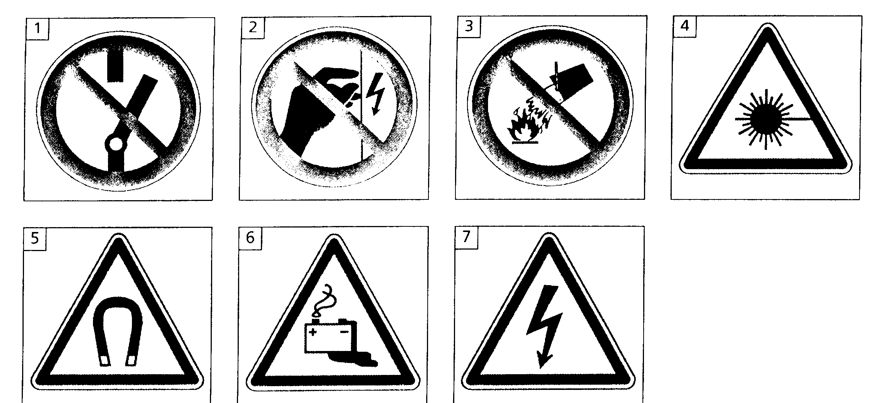

- Nicht schalten (Schalten verboten)
- Nicht berühren (Berühren verboten)
- Mit Wasser löschen verboten
- Vorsicht Laserstrahl
- Vorsicht Magnetfeld
- Vorsicht Gefahr durch Batterien
- Vorsicht gefährliche Spannung

2. Elektrischer Schlag
2.1. Ursache und Wirkung
Lese den Text über die Wirkungen des elektrischen Schlages Kreuze danach die richtigen Feststellungen unterhalb des Textes an !

Ein vorübergehender Stromfluss über den Körper ist der Grund für einen elektrischen
Schlag. Er beeinflusst besonders das Herz (stört den Herzrhythmus und den Blutfluss),
die Muskeln und das Nervensystem. Die Schwere hängt ab von der Höhe des Stromes,
der Zeitdauer und auch das Alter, der Gesundheitszustand und die Hautfeuchtigkeit sind Einflussfaktoren. Die Höhe des Stromes hängt ab von der Berührungsspannung und dem Körperwiderstand. Letzterer ist meist größer als 10 kΩ, kann aber bei feuchter Haut
weniger als 1,5 kΩ sein. Bei einer Spannung von 240 V und einem Körperwiderstand von 1,5 kΩ ist der Stromfluss bei direktem Kontakt mit der Erde 240 V/ 1,5 kΩ = 160 mA
( das wäre tödlich. Abb. 1a). In Abb. 1b ist der Strom geringer (weniger als 50 mA), weil der Widerstand der Ziegel und des Holzfußbodens zum Körperwiderstand hinzukommen, aber man erhält einen schweren Schlag.

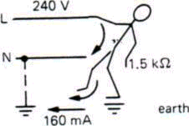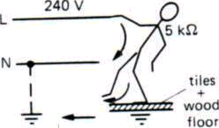

tötlicher Schlag schwerer Schlag

Elektrischer Schlag
o ist Ursache für elektrischen Strom
o bringt den Herzrhythmus durcheinander
o verursacht Muskelverkrampfungen
o beeinflusst das Nervensystem

Der elektrische Schlag ist um so gefährlicher
o je höher der Strom ist
o je länger die Spannung anliegt
o je älter die Person ist
o je niedriger der Körperwiderstand ist

Die Höhe des Stromes hängt ab
o von der Spannung
o vom Körperwiderstand
o wer die Person ist
o wo die Person steht

2.2. Erste Hilfe

Erste Hilfe ist unerlässlich im Fall eines elektrischen Schlages. Die Atmung muss
wiederhergestellt werden oder der Tod ist die Folge.

a) Unterbrechung des Stromkreises
b) Wenn das nicht möglich ist, schiebe oder ziehe den Verunglückten weg vom stromführenden Leiter, benutze einen isolierenden Gegenstand
c) Rufe unverzüglich medizinische Hilfe
d) Führe die künstliche Beatmung durch bis Hilfe eintrifft. Das ist selbst für
eine längere Zeit fortzusetzen.

Hilfe

Schaue folgende Worte an
o Unfall o anwenden
o Anschrift o elektr. Schlag
o Krankenwagen o bewusstlos
o künstliche Beatmung

Vervollständige die Felder.

Ein Arbeitskollege hat gerade………………………………………………………..
…………………………………………………………………………

Versuchen ………………………………………………………………………………
Kommen Sie……………………………………………………………………………..

Rufe (Besorge) einen Krankenwagen

Du arbeitest in Deiner Firma und plötzlich erleidet der Kollege neben Dir einen elektrischen Schlag. Spiele in Gruppen zu dritt oder viert. Einer ruft Hilfe, die anderen leisten Erste Hilfe.

3. Schaltzeichen
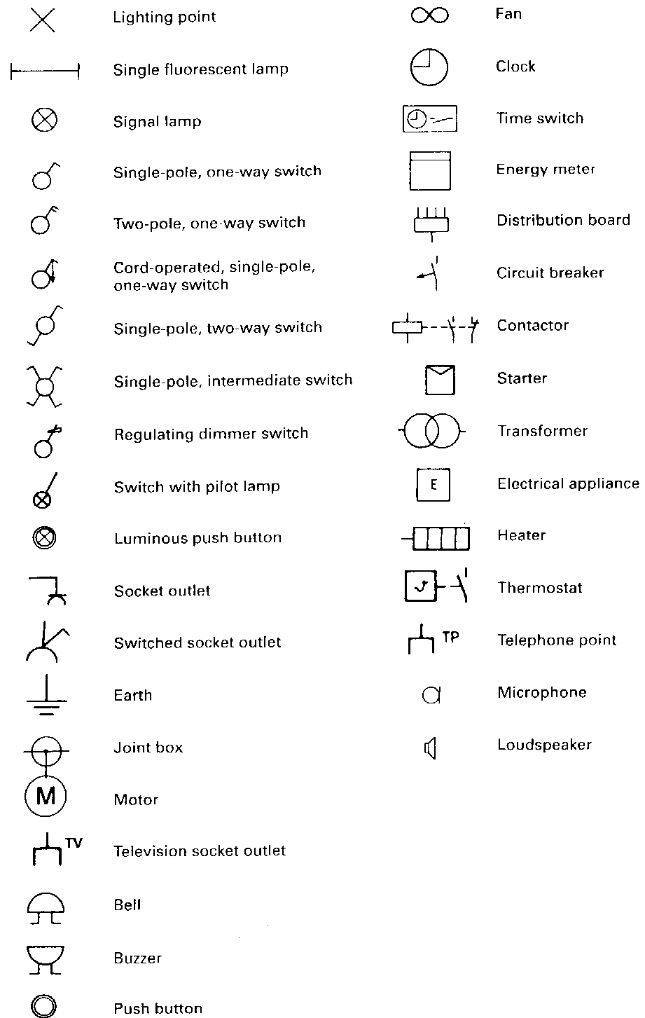

Prüfe die Vokabeln
Was bedeuten folgende Zeichen in Englisch ?
a) b) c) d) e) f)
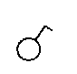
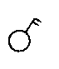
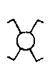
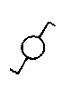
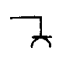
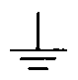

4.Elektroinstallation

Leiterfarben

Schutzleiter → grün/gelb
spannungsführender Draht → braun
Neutralleiter → blau

4.1. Ausschaltung → one way circuit

Stromlaufplan schematic diagram

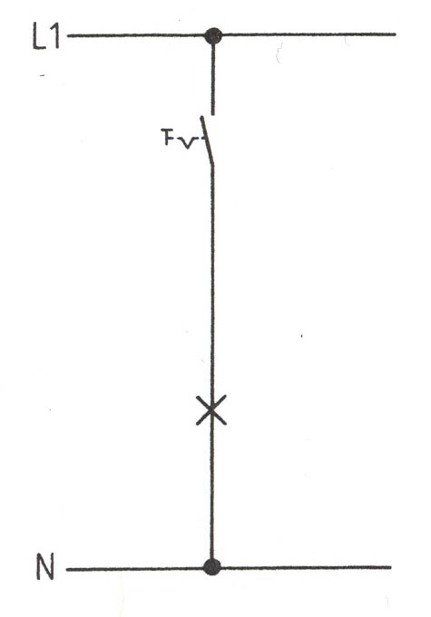

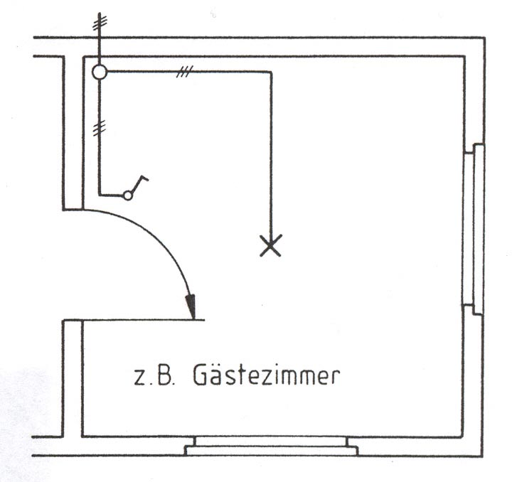

Installationsplan architectural diagram

Kinderzimmer
4.2. Serienschaltung → series-parallel connection

Stromlaufplan schematic diagram

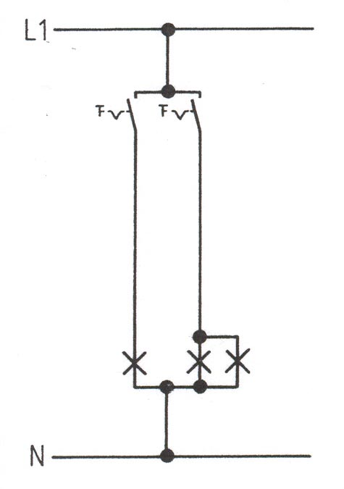

Installationsplan architectural diagram

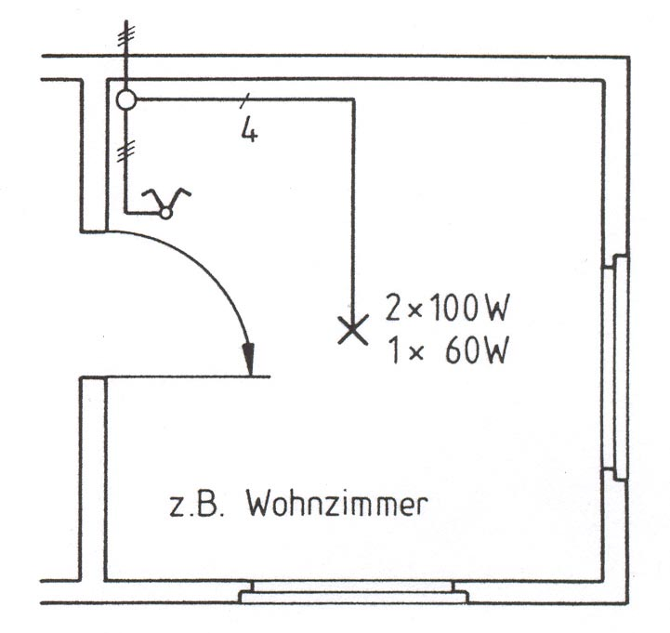

Wohnzimmer

4.3 Wechselschaltung → two way circuit

Stromlaufplan schematic diagram

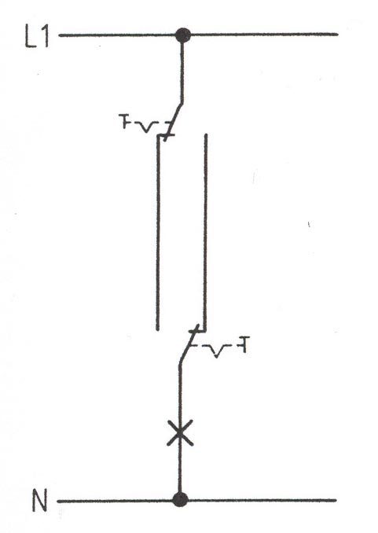

Installationsplan architectural diagram

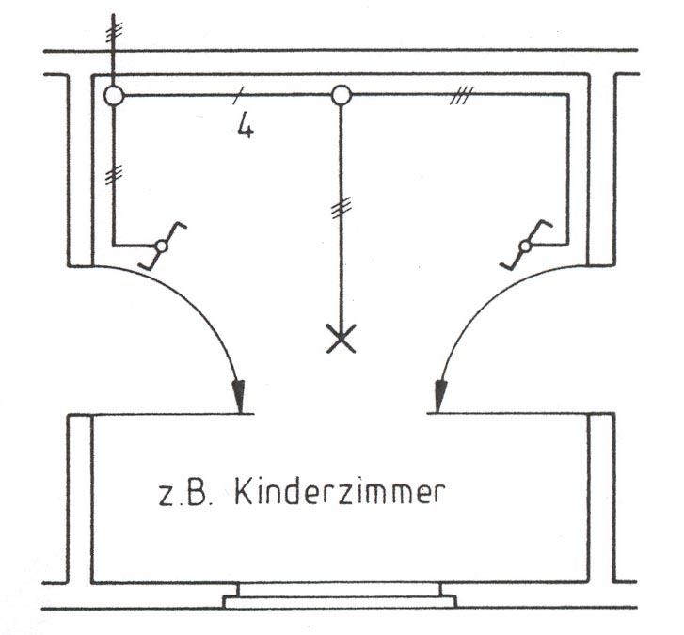

Diele

4.4 Kreuzschaltung → cross conection

Stromlaufplan schematic diagram
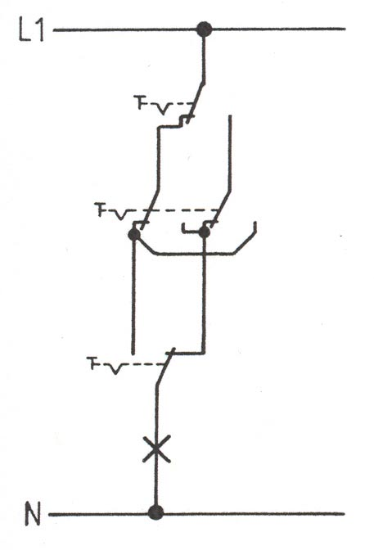

Installationsplan architectural diagram

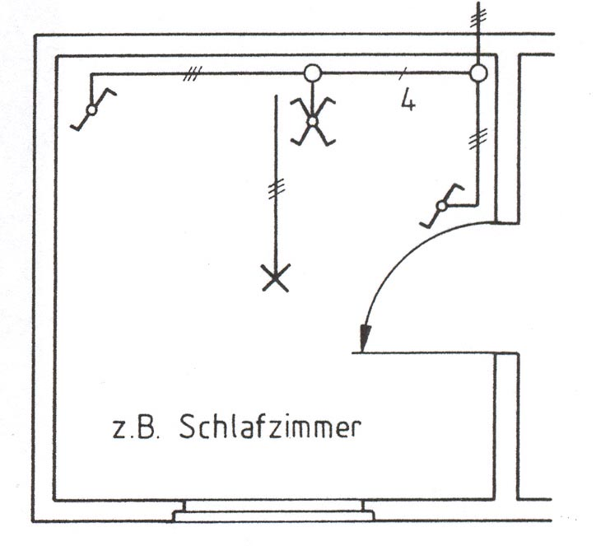

Child room
Schlafzimmer

Bilingualer Unterricht für berufsbildende Schulen

Berufsfeld: Elektrotechnik

Beruf: Elektroniker

Wörterbuch

Elektrotechnik

Dictionary

Electrical Engineering



Deutsch | Englisch
A
abfallverzögertes Relais | dropout-delay relay
Abfallverzögerungszeit | fall delay
abgegebene Leistung | output power
abgeleitete Einheit | derived unit
abgesichert | protected by fuse
abisolieren | to strip
abisolieren, auseinandernehmen | strip
Abisoliergerät | insulation stripper
Abisolierzange | wire stripping pliers
abklemmen | disconnect
abkühlen | cool down
Abkürzung | abbreviation
Ablaufplan | flowchart
Ablenkplatte | deflector plate
Ablenkung | deflection
Ablesefehler | reading error
abreißen | demolish
Abreißfunken | break spark
abschalten | switch off
Abschaltspannung | breaking voltage
Abschaltung | disconnection
Abschaltzeit | operating time
Abschirmung | shield
abschließen, | complete
Abschlusswiderstand | terminating resistor
absoluter Nullpunkt | absolute zero of temperature
Abstimmvorrichtung | tuner
Abteilung | department
abwischen | swab
Abzweigdose | tapping box
Abzweigung | junction
Achse ; Welle | axle
Adapterstecker | adapter plug
Ader (einadrig) | strand
Ader (mehradrig) | core
Aderendhülse | wire end ferrule
Aderkennzeichnung | core identification
ähnlich | similar
Akkumulator | battery
aktivieren, in Betrieb setzen | activate
Aktivum, Aktiv-Form | active voice
akzeptieren | accept
Alarm | alert
allgemein | general
allgm.laufende Angelegenheit | current affair
Amperemeter | ammeter
Anblick | sight
anders,verschieden | different
Anflug, stoßen | touch
Anforderung | requirement
Angabe | rate
angesteckt | plugged in
Anker | anchor
Anmeldung, Eintragung | registration
Annahme | assumption
annehmbar | acceptable
Annehmbarkeit | acceptability
annehmen | suppose
anpassen, montieren | fit
Anpasser, Zwischenstecker | adaptor, adapter
anschließen | connect
anschließen, befestigen | attach
Anschluß | connection
Anschluß | connector
Anschluß | terminal
Anschluß,Buchse | jack
Anschlußklemme | cage terminal
Anschlußplan | terminal diagramm
Anschlußstelle | connection point
Antenne | aerial
anzahlen; einspeichern | deposit
Anzeige | display
Anzeigebereich | display range
anzeigen | indicate
Anzeiger | indicator
Anziehungskraft | gravitation
Apparat; technisches Zubehör | gadget
Arbeiter/in,Telefonist/in | operator
Arbeitsanweisung | work instruction
Arbeitshandschuhe | industrial gloves
Aspekt, Seite | aspect
atmen | breathe
Atmung | breathing
auf | onto
Aufdecker,Anzeigevorrichtung | detector
Aufgabe | task
Aufgabe) lösen | solve
Aufgabe, Auftrag | assignment
aufgeben | quit
aufhängen | suspend
Aufhängung | suspension
aufhören | jacking it in
Auflösung, Beschluß | resolution
Aufmachung | layout
Aufnahmefähigkeit, | capacity
Aufputzinstallation | surface wiring
Aufputzsteckdose | surface-type socket outlet
Aufschrift | label
Aufschub, Verzögerung | delay
Aufsicht | supervision
aus)rufen,Seite | page
aus)wählen | choose
Aus)Wähler | selector
Ausbilder/in | instructor
Ausbildungszentrum | training centre
Ausdruck, Zeit, Frist | term
auseinandernehmen | disassemble
auseinandernehmen | taking apart
auseinandernehmen | taking apart
ausfallen | break down
ausführen | implement
Ausgabe | output
Ausgang | output terminal
Ausgangsspannung | output voltage
Ausgangsverstärker | output amplifier
ausländisch | foreign
auslösen | trip
Auslöser, auslösen | trigger
Ausmaß,Skala | scale
Ausrüstung | gear
Aussage,Erklärung | statement
ausschalten | switch off
Ausschalter | on-off switch
Außendurchmesser | out diameter
ausspannen | relax
ausstecken | unplug
Aus-Taster | off-button
austauschbare Funktionseinheit | modul
auswählen | assort
auswählen,aussuchen | select
auswählen,wegnehmen | pick
auszahlen,rentieren | pay off
Automatisierungstechnik | automation enginneering
B
Bananenstecker | banana plug
Bandbreite | bandwidth
Banderder | earth strip
Bandkabel | ribbon cable
Bandpassfilter | bandpassfilter
Bandsperre | band-stop filfter
Basis | base
Basisstrom | basic current
Batterieladegerät | battery charger
Bau, Gebäude | construction
Bauelement | component
Bausatz | kit
Baustein | Bausatz
Baustromversorgung | constroction site supply
Bauteil, Bestandteil | component
be)rechnen | calculate
be)schützen | protect
bearbeiten | process
Beatmung | respiration
bedenken, in Betracht ziehen | consider
Bedienungsanleitung | instruction for use
Bedienungsanleitung | operating instructions
Bedienungselement | actor
beginnen | commence
begleiten | accompany
begrenzen,Grenze | limit
Begriff | concept
Behälter;Fall | case
behandeln | treat
Behörde,Brett;einsteigen in | board
beibehalten, fortfahren | continue
Beispiel | instance
bekannt machen,einführen | introduce
Bekanntmachung,Kündigungsfrist | notice
Beleuchtung | lighting
Beleuchtungskörper | light fittings
Belichtungsmesser | lightmeter
Beratung, Ratsversammlung | council
Berechnung | calculation
Bereich | range
Bereich, Fläche | area
Bereich,Raum | space
bereit machen | arm
Beruf | profession
beruflich, berufs- | vocational
Berufsschule | vocational school
Berührungsspannung | touch voltage
beschädigen | damage
beschichtete Platte | clad board
beschmutzen,(be)schmieren | smudge
beschreiben | describe
Beschreibung | description
Beschriftung | marking
beseitigen | disposer
beseitigen, entfernen | remove
Besitz | property
bestätigen | confirm
bestehen aus | consist of
bestimmen | determine
Bestimmung | designation
Besuchs (km) Gebühr | call-out charge
beteudent,wichtig | major
Beton | concrete
beträchtlich | considereble
Betriebssicherheit | safety of operation
Bevollmächtigter | commissioner
bevorzugen | prefer
bewähren | approve
bewahren, erhalten | preserve
Bewegung | motion
beweisen, prüfen, er- | prove
Bewerber/-in | applicant
Bewerbung ; Anwendung | application
bewußtlos | unconcious
Bezirk | district
bezüglich | relative
Bezugname | reference
Bezugspotential | reference potential (earth)
bezweifeln | doubt
biegen;Krümmung | bend
Bild | image
Bildpunkt | pixel
Bildröhre | cathode-ray tube
Bildschirm | screen
Bimetallrelais | bimetal relay
Blatt | sheet
Blatt;Klinge | blade
Blindleistung | wattless power
Blindleitwert | susceptance
Blindstrom | reactive current
Blinklicht | strobe light
Blitz | lightning
Blitz | flash
Blitzableiter | lightning protection system
Blockschaltbild | block diagram
Boden | soil
bohren; Bohrer | drill
Bolzen | bolt
Branchenverzeichnis | Yellow Pages
Brandmeldeanlage | fire alarm system
Brandschutz | fire protection
breit | broad
Breitbandfilter | wide-band pass filter
Breitbandkabel | broad-band cable
Bremse | brake
Brenner | torch
Brennstoff | fuel
Briefwechsel | correspondence
Brillen | goggles
Bruchteil | fraction
Brücke | bridge
Brückenschaltung | bridge connection
Brust | breast
buchen,eintragen | book
Buchhaltung | bookkeeping
Buchse | socket
Bucht | bay
Bundesland | province
Büro | office
Büroangestellte/r | clerk
Büroarbeit | clerical work
C
CAD | computer aided design
Chassis | chassis
Chipträger | chip carrier
codieren | code
D
Damm, Wehr | dam
Dämmerungsschalter | lighting switch
Dämpfungsmaß | damping factor
Datei; feilen | file
Dateien | data
Datenblatt | data sheet
Dauerbetrieb | continuos operation
dauerhaft | durable
Dauerlicht | steady light
Dauermagnet | permanent magnet
dauernd,bleibend | permanent
Dauerstrom | pemanent currant
Decke | ceiling
Deckel | lid
Deckenaulaßdose | ceilingoutlet box
Deckenbeleuchtungskörper | ceiling fixture
Deckenleuchte | ceiöing fitting
Dehnungsmeßstreifen | strain gauge
Dekadenschalter | decade switch
dekadischer Logarithmus | common logarithm
Demultiplexer | demultiplexer
Dezimahlzahl | decumal number
Dezimalstelle | decimal place
D-Flipflop | delay flipflop
diagonal; Diagonale | diagonal
Diagramm | chart
Diagramm | graph
Diele; Flur | hallway
Dielektrizitätskonstante | dielectric constant
dienen | serve
dienst,Betrieb,betreuen | service
Differenzverstärker | difference amplifire
Diode | diode
direkt, sofort | straight
direkte Telefonverbindung | hotline
Diskettenlaufwerk | floppy drive
Diskettenspeicher | floppy disk
Doppelsteckdose | double socket outlet
Draht | wire
Draht, Leitung; verdrahten | wire
Drahtanschluß | wire termination
Drahtbrücke | wire jumper
Drahtlitze | strandet wire
drahtlos | wireless
Drahtwiderstand | wire-wound resistor
drehbar befestigt | hinged
Dreheisenmessgerät | moving-iron instrument
drehen | turn(ing)
Drehmoment | torqe
Drehspulmessgerät | permanent magnet moving coil
dreiadriges Kabel | three-core cable
Dreieck | triangle
dreifach | triple
Druck | pressure
Drucksache | printed matter
Durch)schlag | punch
durchaus | quite
Durchflutungsgesetz | Ampere´s law
Durchführung,Radbuchse | bushing
Durchgangsprüfer | continuity tester
durchklingeln | wiring test
Durchmesser | diameter
durchscheinend | translucent
Durchschnitt | average
durchsickern | seep
Dusche | shower
Düse | nozzle
E
Effektivwert | root-mean square value
ehrgeizig | ambitious
Eigenerwärmung | selfheating
eignen,anhaften | inherent
Eimer;Schaufel | bucket
ein)wickeln | wrap
ein-, beschränken | restrict
einadriges Kabel | single-conductor cable
einatmen | inhale
eindringen | invade
einfach | simple
Einfluß | influence
einfügen | insert
Eingangsbuchse | input jack
Eingangsspannung | supply voltage
Einheit | unit
einig werden; zustimmen; | agree
Einphasenmotor | single phase motor
einrichten
einrichten | decorate
einsammeln | collect
einschalten | switch on
Einschaltstrom | peak making current
Einschätzung | assessment
einschließen,enthalten | include
einstellbarer Schlüssel, Franzose | adjustable spanner
einstellbarer Widerstand | adjustable resistor
einstellen, anpassen | adjust
einstufen,einteilen | class
Einwirkung | impact
Einzelheit,Posten | item
einzeln | single
Einziehband | draw-tape
einziehbar | retractable
einzigartig | unique
Eisenchlorid | ferric chloride
elektr. Widerstand | resistance
elektrische Arbeit | electrical energy
elektrische Durchflutung | current linkage
elektrische Entladung | electric discharge
elektrische Feldstärke | electric field strength
elektrische Größe | electrical quanty
elektrische Ladung | electric charge
elektrische Leistung | electrical power
elektrischer Dipol | electric dipole
elektrischer Fluß | electric flux
elektrischer Schlag | electrical shock
elektrisches potential | electric potential
Elektrodenabstand | electrode spacing
Elektrofachkraft | skilled person
Elektronenleitung | electron conduction
Elektrotechnik | electrical engineering
Elektromagnet | electromagnet
empfangen | receive
Empfänger | receiver
empfehlen | recommend
Empfehlung,Einführung | introduction
empfindlich | sensitive
Endlagenschalter | limit switch
Energiequelle | power sorce
energiesparend | energy saving
eng | tight
entdecken | discover
entfernt | remote
enthalten | contain
entscheiden | decide
entsprechen | correspond
entsprechend | according
entstehen,aufbauen | build up
entwerfen;Entwurf | design
entwickeln | develop
Entwicklung | development
Entwurf, Konzept | draft
entziffern, entschlüsseln | decipher
er)scheinen | seem
Erbauer;Bauarbeiter | builder
Erdkabel | underground cable
erfolgreich | successful
ergänzen, addieren | add
Ergebnis,Punktezahl | score
Ergebniss | result
erhalten,erlangen | obtain
Erhaltung,Instandhaltung | maintenance
erhören,vergrößern | increase
erkennen | recognize
Erklärung | declaration
erneuerbar | renewable
erreichen, Reichweite | reach
Ersatzteile | Spare parts
ersetzen | replace
erwähnen | mention
Erwerb, Errungenschaft | aquisition
erzeugen | produce
erzeugen | generate
F
Fabrik | factory
Facharbeiter | skilled worker
fachmannisch, zuverlässig | authorative
Fachschuldiplom | OND Ordinary National Diploma
Fachschuldiplom | HND Higher National Diploma
Fachsprache | jargan
Fähigkeit | ability
Fähigkeit | capability
Fahrmotor | traction motor
Fahrzeug | vehicle
Fallrohr | penstock
falsch | false
Familienstand | marital status
Farbe,malen | paint
Farbfernsehverfahren | PAL Phase Alternating Line
Faser | fibre
Fassung,Steckdose | socket
Fehler | fault, error
Fehler | failure
Fehler; Defekt | fault
Fehlerstromschutzschalter | residual current device
Feile | files
fein, empfindlich | delicate
Feld | field
Feldlinie | field line
Fernmeldewesen | telecommunication
Fernschreiber | teleprinter
Fernsteuerung | remote control
fest)halten | grip
feste Anlage | fixture
festmachen | fasten
Festplatte | hard disk
feucht | moist
Firma; Gesellschaft | company
FI-Schalter | circuit breaker
flach,Ebene | plain
Flächentransistor | junction transistor
Flachkabel | flat cable
Flansch | flange
Fliesband | assembly-line
Fliese | tile
Flugblatt | leaflet
Flugzettel | spreadsheet
Flußdiagramm | flow chart
flüssige Masse, Flüssigkeit | flux
Flüssigkkristallanzeige | liquid-crystal display
Flußmittel | soldering flux
Fokusierung | focusing
folglich | subsequently
folglich, daher | consequently
Form | die
Formelzeichen | letter symbol
formen,(geometrische)Form | shape
formen,gießen | mould
Formular | form
formulieren | formulate
forschen | research
fortschreitend | progressive
fortschrittlich, fortgeschritten | advanced
Fotodiode | photodiode
fräsen | mill(ing)
freigeben | release
freiwillig | voluntary
Frost | freeze
früher, vorhergehend | previous
führen,Leitung | lead
Führung | guidance
Funk | radio
funktionieren,arbeiten | operate
Funktionsstörung | malfunction
für selbstverständlich halten | granted
G
Gabelschlüssel | open ended spanner
garantieren | guarantee
Garderoberaum;Toilette | cloakroom
Gebäude | building
geeignet | proper
geeignet, passend | appropriate
gefährlich | dangerous
gefährlicher Körperstrom | shock current
gegen den Uhrzeigersinn | anticlockwise
Gegenkopplung | negative feedback
Gegenteil | contray
gegenüberliegend | opposite
Gehäuse | casing
Gelegenheit | occasion
gelernt,geschickt | skilled
gemeinsam, gewöhnlich | common
gemischte Schaltung | series-parallel-circuit
genau | accurate
Gerät | appliance
Gerät | set
Gerätestecker | appliance inlet
Gerücht | rumour
gesamt | total
gesamt | overall
Geschäft,Unternehmen | business
geschehen, passieren | happen
Geschicklichkeit,Fertigkeit | skill
geschickt,nett | neat
geschirmter Steckverbinder | shielded connector
Gestalt(ung) | configuration
Gesundheit | health
getrennt | discrete
getrennt, einzeln | apart
getrennt,trennen | separate
Gewinde | thread
gewinnen, erreichen | gain
gewöhnlich,normal | ordinary
Gezeiten | tides
Gezeitenkraft | tidal power
Gipfel,Spitze | peak
Glasfaser | fibre optic
glatt | smooth
Gleichrichtung | rectifiction
Gleichrichtung | redification
Gleichspannung | direct voltage
Gleichspannung | dc voltage
Gleichstrom | direct current
Gleichstrom | dc (abb) direct current
gleichzeitig | simultaneous
Glüh)birne | bulb
Glühlampe | lamp
Glühlampe | lightbulb
Grad) Celsius | centigrade
Grenze | border
Grenzlast | full load
Grenzstrom | limit current
Grenzwert | limit value
Griff, handhaben | handle
Größe | size
Großrechner | mainframe computer
Grund , Vernunft | reason
grundlegend | fundamental
gründlich | thorough(ly)
Grundriß | floor plan
gummiert ; klebrig | adhesive
Guß;Wurf | cast
H
Halbleiterbauelement | semiconductor device
Halogenglühlampe | tungsten-halogen lamp
Haltestrom | holding current
Handfläche | palm
Handschuhe | gloves
Handwerker | craftsman
Handwerkerin | craftswomen
Hartmetall;Karbid | carbide
Häufigkeit | frequency
Haupt- | main
Haupterdungsschiene | main earthing bar
Hauptsicherung | main fuse
Hauptspeise | main course
Hausanschlußkabel | service cable
Hausanschlußkasten | house terminal box
Haut | skin
Hebelwirkung | leverage
Heizgerät | heater
Helligkeit | brightness
Herdansclußdose | cooker connector box
herstellen | manfacture
Hilfe, helfen | aid
Hilfe, Unterstützung | assistance
Hilfs(quelle) | resource
hochohmig | high resistance
Hochpass | high pass
Hochspannungsnetz | primary network
Höhe | height
Hülse | sleeve
Hülse,Manschette | sleeve
Hystereseschleife | hysteresis loop
I
identifizieren | identify
Identifizierung | identification
Ihr ergebener | yours sincerely
Impulsdiagramm | pulse timing diagramm
Impulsgenerator | purser
in Betrieb sein | operating
in Serie | in series
in Verbindung setzen, | comunicate
Induction | induction
induktive Blindleistung | lagging reactive power
Induktivität | inductance
Industrieelektronik | indutrial electronics
ineinander legen,verschachteln | nest
Inhalt | contents
Inhaltsangabe, Zusmmenfassung | summary
innen | interior
Innung | guild
Installationsplan | architectural diagram
Installationsplan | architectural diagram
Installtiontechnik | wiring practice
integrierte Schaltung | integrated circuit
Intensität,Stärke | intensity
interne Kommunikation | intercom
interne Verbindung | interconnection
isolieren,absondern | isolate
Isoliergriff | insulating sleeve
J
Jahrhundert | century
jedoch, obwohl | though
Justierung ; Einstellung | adjustment
K
Kabel | cord
Kabeldurchführung | penetration
Käfig,einsperren | cage
Kanal | channel
Kentnis(se),Wissen | knowledge
Kern | core
Kern | seed
Kern-(Atom-)Energie | nuclear energy
Kernkraft | nuclear power
klammern;Klammer | clip
Knopf | button
Kohle,Kohlenstoff | carbon
Kombizange | combination pliers
Kondensator | capacitor
Kondensator | capacitor
Konsole | bracket
kontinuirlich, fortlaufend | continuous
kontrollieren,Kontrolle | check
Kraft,Macht | power
Krampf | cramp
Kreis | circle
Kreuz, sich kreuzen | cross
Kreuzschraubendreher | cross slot screwdriver
kugelförmig | spercal
Kühlblech | heat sink
Kühlflüssigkeit | coolant
Kupfer | copper
Kupferchlorid | cupric chloride
Kupplung | clutch
Kupplung; koppeln verbinden | coupling
Kurve nehmen | negotiate
Kurvenneigung | creepages
Kurvenradius | tread circle
kurving | curved
kurz,knapp | brief
Kurzschluß | short circuit
Kurzwelle | short wave
L
Labor | lab
Lager, vorrätig | stock
Lager-,Drehzapfen | pivot
Länge | length
Längen-,der Länge nach | longitudinal
Laststrom | load corrent
Laufwerk | drive
Lebenslauf | curriculum vitae
Lehrplan | curricula
leisten können | back up
leisten, erreichen | achieve
Leistung | power
Leistung | rating
Leistungsangabe | power rating
Leistungsfaktormesser | power factor meter
Leistungsstufe | power setting
Leiter | conductor
Leiter | ladder
Leitungsschutzschalter | circuit breaker
letztendlich | final
Leucht- | luminous-
Leuchtstoffröhre | fluorescent tube
Lichtbogen, Bogen | arc
Lichtbogenschweißen | arc- welding
liefern, Versorgung | supply
Litze | flexible conductor
Lösungsmittel | solvent
löten,Lötzinn | solder
Lötkolben | soldering iron
M
Maßband | measuring tape
Maßeinheit | unit
Meßart-Wahlschalter | function switch
Meßbereichswahlschalter | range slector switch
Messbrücke | bridge instrument
messen | measure
Meßgerät | meter
Meßleitung | probe
Mittel,Medien | media
Möglichkeit | facility
Montage | fitting
montieren, zusammenbauen | assemble
N
nach einer Richtung weisen | point
nach Vereinbarung | negotiable
nachlaufen | hunt
Natriumdampf | sodium-vapour
neigen | tend
Neigung | inclinstion
Nennwert | denomination
Netz,Haupt- | mains
Netzwerk,gemischte Schaltung | network
neu verdrahten | rewire
Neuverdrahtung | rewiring
nicht wirksam | uneffect
Notschalter | emergency switch
notwendig | necessary
O
Oberfläche | surface
oberhalb, über | above
obwohl | although
Ohmmeter | ohmmeter
Öl-)Bohreinrichtung | oil rig
Opfer | victim
ordentlich, anständig | properly
P
parallel | in parallel
parallel (geschaltet) | across
Permeabilität | permeability
Pfeil | arrow
präzise | precise
Preßanzeige | crimpling pliers
pressen | crimp
pressen | squeeze
Printplatte | printed circuit board
Probebilanz | trial balance
programmierbar | programmable
prüfen | check
Puffer,Stoßstange | bumper
Punkt | dot
punktierte Linie | dotted line
Q
Quadrat,quadratisch | square
Quadratwurzel | square root
Qualifikation; Grad | degree
Qualität, Grad, Rang | grade
Quelle | source
R
Rahmen; Bogen | frame
Ratsche | ratchet
Ratschlag | advice
Reaktion, Antwort | response
Regel | rule
Regierung | government
regulieren | regulate
Reihe | row
reihen | rank
Reihenfolge | sequence
Reihenfolge,bestellen | order
Relais, Schalter | relay
Rennen | race
reparieren | repair
restlich, übrig | residual
S
Sammlung | collection
Säure | acid
Schalter | counter
Schalter, schalten | switch
Schaltschrank | switch cabinet
Schaltschrank | switch cabinet
Schaltzeichen | drawing symbols
Scheibe, Platte | disk
Schema,Plan | scheme
Schicht | layer
Schiebelehre | vernier calliper
Schlaufe,Schleife | loop
Schlitzschraubendreher | plain slot screwdriver
Schlüssel | key
schmelzen | melt
Schnittstelle | interface
schnurlos | cordless
schrauben | screw
Schraubendreher | screwdriver
Schraubenmutter | nut
Schraubenschlüssel | spanner
Schutz | protection
Schütz | contactor
Seitenschneider | side cutter
senden,übertragen | broadcast
sicher | sure
Sicherheit | safety
sicherheit | security
Sicherheitsbestimmung | requirements for safety
Sicherung | fuse
Sicherungsautomat
Sicherungskasten, Verteiler | fuse box
Spannung | voltage
spannungsführenter Draht | live wire
Spareinlage | savings deposit
Speicherung | storage
Spitze;Stückchen | bit
Spule | coil
Spur | trace
Spurweite | gauge
Staubsauger | vacuum cleaner
Steckdose | socket outlet
steckenbleiben | stuck
Stecker,stecken | plug
Steuerung, steuern | control
Stift | pin
Störung suchen | trouble shooting
Strahl | beam
Strahlung | radiation
Strom | current
Stromausfall | blackout
Stromkreis | circuit
Stufe,Ebene | level
stumm,Ton ausschalten | mute
T
Tabelle,Liste | chart
Taktfrequenz | clocking(speed)
Tastatur | keypad
Tätigkeit | activity
tatsächlich | actually
technische Daten | specifications
technische) Zeichnung | drawing
technische)Beschreibung | specification
Teil | part
teilen | divide
teilen,Anteil | share
T-Griff mit Gleitstück | sliding tee bar
Thema | topic
Tiefe | depth
Tiefkühlgerät | freezer
Tonspur | soundtrack
Topf | pot
tragen | bear
tragen,befördern | carry
transportables(Gerät) | lab top
trennen | disconnect
U
Überlast | overload
Überlaufrinne,Abfluß | spillway
überspielen | dub(bing)
Übertrag | previous balance
übertragen | translate
übertragen, übermitteln | transmit
überzogen | coated
üblich | usual
Ultraschall | ultrasonic
Um)grenzung,Umfang | perimeter
Umbau, Neugestaltung | conversion
umdrehen, umwälzen | revolute
umfassend | comprehensive
umfassend | wide
umganssprachlich | colloquial
umgeben | surround
umkehrbar | reversible
umleiten | divert
Umschaltknarre | reversible ratchat
Umschlag | cover
umwandeln, umformen | convert
Umweltverschmutzung | pollution
umziehen,bewegen | move
unangemessen,unzugänglich | inadequate
unbeaufsichtigt | unattended
unbefugt | unauthorized
unbenutzt | idle
unbrauchbar machen | disable
Unfall ; Zufall | accident
unfehlbar | infallibel
ungeduldig | impatient
ungefähr | approximate
Unter-, Hilfs- | sub-
unterbringen | locate
Unterbringung | accommodation
unterdrücken | suppression
Unterschrift | signature
unterstützen | back
unterstützend | supportive
Unterstützung,(unter)stützen | support
V
Ventilator | fan
ver) ändern | alter
ver)stärken | fortify
verbinden | combine
verbinden | connect
Verbindung,Gelenk | joint
Verbrauch | consumption
verbrauchen | consume
verbrennen | burn
Verdrahtung | wiring
vereinbaren, (an) ordnen, | arrange
verfügbar, erhältlich | available
Verfügbarkeit | availability
vergleichen | compare
Vergrößern | magnify
verhängnisvoll | fatal
verhindern, verbergen | prevent
Verpflichtung | commitment
verrückt | crazy
verschiedene | various
Verschleiß; am Körper tragen | wear
verschlüsseln | coding
verschmelzen | amalgate
Versicherung | insurance
versorgen, zuführen,füttern | feed
Versorger | supplier
verstärken | amplify
Verstärker | amplifier
versteckt | hidden
verstellbar | adjustable
verstümmeln | maim
Vertrag | contract
Vertrag abschließen | contracting
verträglich | compatible
Vertragsgesellschaft | contracting company
vertraulich | confidental
verunreinigen, vergiften | contaminate
Vielfachmeßgerät | multimeter
Voltmeter | voltmeter
vorbereiten | prepare
Vorrichtung, Gerät | device
vorschlagen | suggest
Vorschule | nursery school
W
Wächter, Uhr | watch
wählen | dial
wahlfrei | random
Wahlfreier Zugriff | Random Access Memory
wahr, echt | true
während | whilst
wahrscheinlich | probable
Währung | currency
Warteschlange | line (in line)
Wasser | hydro
Wasserbehälter | tank
Wasserhahn | tap
Wasserleitung | water mains
Wasserschloß | forebay tank
Wasserwaage | spirit level
Wattzahl, Leistung | wattage
Wechselschalter | two-way switch
weg,ab | off
weisen, liefern | provide
weit, umfassend | vast
Welle | wave
Welle | shaft
Welle ; Spindel | arbour
wellen, runzeln | corrugate
Wellenlänge | wavelength
weniger bedeutend,gering | minor
wenigst,geringst | least
wenn nicht | unless
Werkstatt | workshop
Werkstück | workpiece
Werktag | business day
Werkzeug | tool
Werkzeug, Ausrüstung | tool kit
Werkzeug, Gerät | utensil
Werkzeugbau | tool and die manufacturing
Werkzeugkiste | tool box
Wert | value
wert | worth
Widerstand | resistor
widerstehen | resist
wieder verwendbar | re-usable
wiederaufladbar | rechargeable
wiedereinschalten | reclose
wiedereinschalten | reset
wiederherstellen | restore
wiederherstellen | retrieve
wiederkehren | recur
wiederverwerten | recycle
wiegen | weigh
Winkel | angle
winkelig ; eckig | angular
Wissenschaft | science
Wohnungsverteiler: | consumer unit
wolfram | tungsten
Z
zäh, hart | tought
zählen | count
zahlreich | multitude
Zange | pliers
zeichnen | draw
Zeichnung, Diagramm | diagram
zeitaufwendig | time consuming
zeitlich, vorübergehend | transient
Zeitspanne | period of time
Zeitungs-) Anzeige, Inserat | advertisement
Zelle;chemisches Element | cell
Zerfall | decay
zerstreuen | diffuse
Zeugnis,Bescheinigung | certifikate
ziehen | drag
ziehen | trek
ziehen | haul
Ziel (scheibe) | target
Ziffer | digit
Zoll | customs
Zoll (2,54 cm) | inch
zu, in Richtung | towards
Zubehör | accessoires
zufrieden | satisfied
zugeben | admit
Zugriff | access
Zukunft | future
Zulassung | approval
Zulassung | licence
zurückgeben | return
zurückstellen | set back
Zusammenfassung | resume
zusammensetzen | compose
zusätzlich | additional
Zusicherung | assurance
Zustand | status
Zustand | state
Zustand; Bedingung | condition
zustande bringen | accomplish
Zustimmung | agreement
Zuverlässigkeit | reliability

English | Deutsch
A
absolute zero of temperature | absoluter Nullpunkt
accept | akzeptieren
acceptability | Annehmbarkeit
acceptable | annehmbar
access | Zugriff
accessoires | Zubehör
accident | Unfall ; Zufall
accomplish | zustande bringen
accomplishment | Leistung ; Meisterschaft
accordance | Übereinstimmung
according | entsprechend
achieve | leisten, erreichen
acid | Säure
across | parallel (geschaltet)
activate | aktivieren, in Betrieb setzen
actor | Bedienungselement
actually | tatsächlich
adapter plug | Adapterstecker
adaptor, adapter | Anpasser, Zwischenstecker
add | ergänzen, addieren
additional | zusätzlich
adjust | einstellen, anpassen
adjustable | verstellbar
adjustable resistor | einstellbarer Widerstand
adjustable spanner | einstellbarer Schlüssel, Franzose
adjustment | Justierung ; Einstellung
admit | zugeben
advanced | fortschrittlich, fortgeschritten
advantage | Vorteil
advertise | inserieren, ankündigen
aerial | Antenne
aerial-view | Luftansicht
affair | Angelegenheit
afford | sich leisten
aid | Hilfe, helfen
aircraft | Flugzeug
alert | Alarm
allow | erlauben, ermöglichen
amalgate | verschmelzen
ammeter | Amperemeter
among | gehören zu ;unter, zwischen
amount | Menge; Betrag
Ampere´s law | Durchflutungsgesetz
amplifier | Verstärker
amplify | verstärken
anchor | Anker
angle | Winkel
angular | winkelig ; eckig
anticlockwise | gegen den Uhrzeigersinn
apart | getrennt, einzeln
appliance | Gerät
appliance inlet | Gerätestecker
applicant | Bewerber/-in
application | Bewerbung ; Anwendung
apply | bewerben ; anwenden
apppointment | Verabredung, Termin
apprenticeship | Lehre
appropriate | geeignet, passend
approval | Zulassung
approve | bewähren
approximate | ungefähr
aquisition | Erwerb, Errungenschaft
arbour | Welle ; Spindel
arc | Lichtbogen, Bogen
arc- welding | Lichtbogenschweißen
architectural diagram | Installationsplan
area | Bereich, Fläche
arm | bereit machen
arrange | vereinbaren, (an) ordnen,
arrow | Pfeil
artificial | künstlich
aspect | Aspekt, Seite
assemble | montieren, zusammenbauen
assembley | Montage ; Versammlung
assembly-line | Fliesband
assessment | (Ein) Schätzung
assignment | Aufgabe, Auftrag
assistance | Hilfe, Unterstützung
association | Vereinigung, Bund
assort | auswählen
assumption | Annahme
assurance | Zusicherung
attach | anschließen, befestigen
attend | teilnehmen, begleiten
augment | vermehren, vergrößern
authorative | fachmannisch, zuverlässig
automation enginneering | Automatisierungstechnik
auxiliary | helfend, Hilfs-
availability | Verfügbarkeit
available | verfügbar, erhältlich
average | Durchschnitt
award | Auszeichnung
aware, (be aware) | (sich) bewußt (sein)
awful | schrecklich
axle | Achse ; Welle
B
back | unterstützen
back up | leisten können
banana plug | Bananenstecker
bandpassfilter | Bandpassfilter
band-stop filfter | Bandsperre
bandwidth | Bandbreite
bar | Stange
base | Basis
based | stationiert;lebend
basic current | Basisstrom
battery | Akkumulator
battery charger | Batterieladegerät
Bausatz | Baustein
beam | Strahl
bear | tragen
bi | zweifach
bill | Rechnung
bimetal relay | Bimetallrelais
bit | Spitze;Stückchen
blackout | Stromausfall
blade | Blatt;Klinge
block diagram | Blockschaltbild
board | Behörde,Brett;einsteigen in
boarding school | Internatsschule
bolt | Bolzen
border | Grenze
bracket | Konsole
brake | Bremse
branch office | Zweigstelle
break down | ausfallen
break spark | Abreißfunken
breaking voltage | Abschaltspannung
breathe | atmen
breathing | Atmung
bridge | Brücke
bridge connection | Brückenschaltung
bridge instrument | Messbrücke
brief | kurz,knapp
brightness | Helligkeit
broad | breit
broad-band cable | Breitbandkabel
broadcast | senden,übertragen
brought up | erzogen,aufgezogen
brush | Pinsel;Bürste
bubble | Blase
build up | entstehen,aufbauen
building | Gebäude
bulb | (Glüh)birne
burn | verbrennen
burst | platzen
business day | Werktag
button | Knopf
C
cabinet | Schrank
cage | Käfig,einsperren
cage terminal | Anschlußklemme
calculate | (be)rechnen
calculation | Berechnung
campaign | Kampagne
cancel | entwerten;absagen
capability | Fähigkeit
capable | imstande
capacitor | Kondensator
capacity | Aufnahmefähigkeit,
carbide | Hartmetall;Karbid
carbon | Kohle,Kohlenstoff
case | Behälter;Fall
casing | Gehäuse
cast | Guß;Wurf
cathode-ray tube | Bildröhre
ceiling | Decke
ceiling fixture | Deckenbeleuchtungskörper
ceilingoutlet box | Deckenaulaßdose
ceiöing fitting | Deckenleuchte
cell | Zelle;chemisches Element
centigrade | (Grad) Celsius
channel | Kanal
chart | Tabelle,Liste
chart | Diagramm
chassis | Chassis
cheap | billig
check | kontrollieren,Kontrolle
check | prüfen
chip carrier | Chipträger
choice | Wahl
choose | (aus)wählen
circle | Kreis
circuit | Stromkreis
circuit breaker | FI-Schalter
circuit breaker | Leitungsschutzschalter
clip | klammern;Klammer
clocking(speed) | Taktfrequenz
clutch | Kupplung
code | codieren
coding | verschlüsseln
coil | Spule
combination pliers | Kombizange
combine | verbinden
commence | beginnen
commercial | Werbung, kaufmännisch,
commissioner | Bevollmächtigter
commitee | Ausschuß; Komitee
commitment | Verpflichtung
common | gemeinsam, gewöhnlich
common logarithm | dekadischer Logarithmus
compare | vergleichen
compasses | Zirkel
compatible | verträglich
competition | Wettbewerb
competitve | wetteifernd
complete | abschließen,
compose | zusammensetzen
comprehensive | umfassend
compulsory | verpflichtend, obligatorisch
computer aided design | CAD
comunicate | in Verbindung setzen,
concept | Begriff
condition | Zustand; Bedingung
conductive | leitend
conductor | Leiter
confident | selbstbewußt, zuversichtlich
confidental | vertraulich
configuration | Gestalt(ung)
confirm | bestätigen
confuse | verwirren
connect | anschließen
connect | verbinden
connection | Anschluß
connection point | Anschlußstelle
connector | Anschluß
consequently | folglich, daher
consider | bedenken, in Betracht ziehen
considereble | beträchtlich
consist of | bestehen aus
constroction site supply | Baustromversorgung
construction | Bau, Gebäude
consume | verbrauchen
consumer | Konsument/ in
consumption | Verbrauch
contactor | Schütz
contain | enthalten
contaminate | verunreinigen, vergiften
contents | Inhalt
continue | beibehalten, fortfahren
continuity tester | Durchgangsprüfer
continuos operation | Dauerbetrieb
continuous | kontinuirlich, fortlaufend
contract | Vertrag
contracting | Vertrag abschließen
contracting company | Vertragsgesellschaft
contray | Gegenteil
control | Steuerung, steuern
convenient | bequem, brauchbar
converse | reden, sich unterhalten
conversion | Umbau, Neugestaltung
convert | umwandeln, umformen
cooker connector box | Herdansclußdose
cool down | abkühlen
coolant | Kühlflüssigkeit
copper | Kupfer
cord | Kabel
cordless | schnurlos
core | Ader (mehradrig)
core | Kern
core identification | Aderkennzeichnung
corrugate | wellen, runzeln
costly | teuer
count | zählen
counter | Schalter
counter assistant | Veraufsassistent/ in
coupling | Kupplung; koppeln verbinden
cramp | Krampf
create | schaffen, gestalten
crimp | pressen
crimpling pliers | Preßanzeige
cross | Kreuz, sich kreuzen
cross slot screwdriver | Kreuzschraubendreher
cupric chloride | Kupferchlorid
current | Strom
current affair | allgm.laufende Angelegenheit
current linkage | elektrische Durchflutung
curricula | Lehrplan
curriculum vitae | Lebenslauf
curvature | Krümmung
curved | kurving
customer | Kunde, Kundin
customs | Zoll
cutting surface | Schneidefläche
D
daily | täglich
damage | beschädigen
dampen | dämpfen
damping factor | Dämpfungsmaß
dangerous | gefährlich
dc (abb) direct current | Gleichstrom
dc voltage | Gleichspannung
deadline | Schlußtermin
deal with | sich befassen mit
decade switch | Dekadenschalter
decay | Zerfall
decide | entscheiden
decimal place | Dezimalstelle
decipher | entziffern, entschlüsseln
declaration | Erklärung
declare | deklarieren
decorate | einrichten
decumal number | Dezimahlzahl
deflection | Ablenkung
deflector plate | Ablenkplatte
degree | Qualifikation; Grad
delay | Aufschub, Verzögerung
delay flipflop | D-Flipflop
delete | löschen
delicate | fein, empfindlich
demolish | abreißen
demultiplexer | Demultiplexer
denomination | Nennwert
department | Abteilung
deposit | anzahlen; einspeichern
depth | Tiefe
derived unit | abgeleitete Einheit
describe | beschreiben
description | Beschreibung
design | entwerfen;Entwurf
designation | Bestimmung
detector | Aufdecker,Anzeigevorrichtung
determine | bestimmen
develop | entwickeln
development | Entwicklung
device | Vorrichtung, Gerät
diagonal | diagonal; Diagonale
diagram | Zeichnung, Diagramm
dial | wählen
diameter | Durchmesser
dielectric constant | Dielektrizitätskonstante
difference | Unterschied
difference amplifire | Differenzverstärker
different | anders,verschieden
difficulty | Schwierigkeit
diffuse | zerstreuen
digit | Ziffer
diode | Diode
direct current | Gleichstrom
direct voltage | Gleichspannung
direction | Richtung;Führung
disable | unbrauchbar machen
disappoint | enttäuschen
disassemble | auseinandernehmen
disconnect | abklemmen
disconnect | trennen
disconnection | Abschaltung
discount | Diskont;Rabatt
discover | entdecken
discrete | getrennt
disk | Scheibe, Platte
display | Anzeige
display range | Anzeigebereich
disposer | beseitigen
divert | umleiten
divide | teilen
dot | Punkt
dotted line | punktierte Linie
double socket outlet | Doppelsteckdose
draft | Entwurf, Konzept
drag | ziehen
draw | zeichnen
drawback | Nachteil
drawing | (technische) Zeichnung
drawing symbols | Schaltzeichen
draw-tape | Einziehband
drill | bohren; Bohrer
drive | Laufwerk
dropout-delay relay | abfallverzögertes Relais
dub(bing) | überspielen
due | sollen, müssen
durable | dauerhaft
during | während
E
earth strip | Banderder
electric charge | elektrische Ladung
electric dipole | elektrischer Dipol
electric discharge | elektrische Entladung
electric field strength | elektrische Feldstärke
electric flux | elektrischer Fluß
electric potential | elektrisches potential
electrical energy | elektrische Arbeit
electrical engineering | Elektrotechnik
electrical power | elektrische Leistung
electrical quanty | elektrische Größe
electrical shock | elektrischer Schlag
electrode spacing | Elektrodenabstand
electromagnet | Elektromagnet
electron conduction | Elektronenleitung
emergency switch | Notschalter
energy saving | energiesparend
exploded view | aufgelöste Darstellung
F
factory | Fabrik
failure | Fehler
fall delay | Abfallverzögerungszeit
false | falsch
fan | Ventilator
fasten | festmachen
fatal | verhängnisvoll
fault | Fehler; Defekt
fault, error | Fehler
feed | versorgen, zuführen,füttern
female | weiblich
ferric chloride | Eisenchlorid
fibre | Faser
fibre optic | Glasfaser
field | Feld
field line | Feldlinie
file | Datei; feilen
files | Feile
filling knife | Spachtel
fire alarm system | Brandmeldeanlage
fire protection | Brandschutz
first name | Vorname
fit | anpassen, montieren
fitting | Montage
fixture | feste Anlage
flange | Flansch
flash | Blitz
flat | Wohnung; flach
flat cable | Flachkabel
flexible conductor | Litze
floor plan | Grundriß
floppy disk | Diskettenspeicher
floppy drive | Diskettenlaufwerk
flow chart | Flußdiagramm
flowchart | Ablaufplan
fluorescent tube | Leuchtstoffröhre
flux | flüssige Masse, Flüssigkeit
focus | Schärfe
focusing | Fokusierung
form | Formular
formulate | formulieren
fortify | (ver)stärken
forward | vorwärts
fraction | Bruchteil
frame | Rahmen; Bogen
frequency | Häufigkeit
frequent | häufig
fuel | Brennstoff
full | voll
full load | Grenzlast
function switch | Meßart-Wahlschalter
fundamental | grundlegend
further | weiter
fuse | Sicherung
fuse box | Sicherungskasten, Verteiler
future | Zukunft
G
gadget | Apparat; technisches Zubehör
gain | gewinnen, erreichen
gap | Lücke
gauge | Spurweite
gear | Ausrüstung
general | allgemein
generate | erzeugen
gloves | Handschuhe
goggles | Brillen
grade | Qualität, Grad, Rang
graduate | Absolvent(in);abschließen
graduation | Abschlußprüfung
granted | für selbstverständlich halten
graph | Diagramm
gravitation | Anziehungskraft
grip | (fest)halten
groove | Ritze, Rille
guarantee | garantieren
guidance | Führung
guideline | Richtlinie
guild | Innung
H
hacksaw | Metallsäge
half | halb
hallway | Diele; Flur
halved | halbiert
hammer drill | Schlagbohrmaschine
handle | Griff, handhaben
happen | geschehen, passieren
hard disk | Festplatte
haul | ziehen
heat sink | Kühlblech
heater | Heizgerät
height | Höhe
hexagon | sechskantig
hidden | versteckt
high pass | Hochpass
high resistance | hochohmig
hinged | drehbar befestigt
hire | anstellen
holding current | Haltestrom
hotline | direkte Telefonverbindung
house terminal box | Hausanschlußkasten
hunt | nachlaufen
hurt | verletzen, schmerzen
hydro | Wasser
hyper | super
hysteresis loop | Hystereseschleife
I
identification | Identifizierung
identify | identifizieren
image | Bild
imagine | vorstellen
immediate | unmittelbar, sofort
impact | Einwirkung
impatient | ungeduldig
implement | ausführen
important | wichtig
in parallel | parallel
in series | in Serie
inadequate | unangemessen,unzugänglich
inch | Zoll (2,54 cm)
inclinstion | Neigung
include | einschließen,enthalten
increase | erhöhen,vergrößern
incredible | unglaublich
indicate | anzeigen
indicator | Anzeiger
indifferent | gleichgüldig
inductance | Induktivität
induction | Induction
industrial gloves | Arbeitshandschuhe
indutrial electronics | Industrieelektronik
inexpensive | nicht teuer
infallibel | unfehlbar
influence | Einfluß
informal | ungezwungen
inhale | einatmen
inherent | eignen,anhaften
injure | verletzen
injury | Verletzung,Schaden
input jack | Eingangsbuchse
insert | einfügen
instance | Beispiel
instant | sofort
instead | anstatt
instruction for use | Bedienungsanleitung
instructor | Ausbilder/in
insulating sleeve | Isoliergriff
insulation stripper | Abisoliergerät
insurance | Versicherung
integrated circuit | integrierte Schaltung
intensity | Intensität,Stärke
intercom | interne Kommunikation
interconnection | interne Verbindung
interface | Schnittstelle
interior | innen
introduce | bekannt machen,einführen
introduction | Empfehlung,Einführung
invade | eindringen
isolate | isolieren,absondern
issue | Streitfrage,Aussage,ausstellen
J
jack | Anschluß,Buchse
jacking it in | aufhören
jargon | Fachsprache
jewellery | Schmuck
join | sich gesellen zu
joint | Verbindung,Gelenk
jolt | holpern
junction | Abzweigung
junction transistor | Flächentransistor
K
keen | eifrig,tüchtig
key | Schlüssel
keypad | Tastatur
kit | Bausatz
knowledge | Kenntnis(se),Wissen
L
lab | Labor
lab top | transportables(Gerät)
label | Aufschrift
ladder | Leiter
lagging reactive power | induktive Blindleistung
lamp | Glühlampe
last | halten
launch | seitlich
layer | Schicht
layout | Aufmachung
lead | führen,Leitung
leak | Leck,leck sein
least | wenigst,geringst
length | Länge
letter symbol | Formelzeichen
level | Stufe,Ebene
leverage | Hebelwirkung
licence | Zulassung
light fittings | Beleuchtungskörper
lightbulb | Glühlampe
lighting | Beleuchtung
lighting switch | Dämmerungsschalter
lightmeter | Belichtungsmesser
lightning | Blitz
lightning protection system | Blitzableiter
likelihood | Warscheinlichkeit
limit | begrenzen,Grenze
limit current | Grenzstrom
limit switch | Endlagenschalter
limit value | Grenzwert
line (in line) | Warteschlange
linger | verweilen
liquid-crystal display | Flüssigkkristallanzeige
live wire | spannungsführenter Draht
load corrent | Laststrom
locate | unterbringen
location | Lage,Standort
longitudinal | Längen-,der Länge nach
looking forward to | sich freuen auf
loop | Schlaufe,Schleife
lose | verlieren
loss | Verlust
lounge | Gesellschaftsraum
luminous- | Leucht-
M
magnify | Vergrößern
main | Haupt-
main earthing bar | Haupterdungsschiene
main fuse | Hauptsicherung
mainframe computer | Großrechner
mains | Netz,Haupt-
maintain | warten
maintenance | Erhaltung,Instandhaltung
major | bedeutend,wichtig
male | männlich
malfunction | Funktionsstörung
manfacture | herstellen
marking | Beschriftung
masonry | Mauerwerk
matter of course | Selbstverständlichkeit
meantime | Zwischenzeit
measure | messen
measuring tape | Maßband
media | Mittel,Medien
medicare | medizinische Behandlung
member | Mitglied
membership | Mitgliedschaft
mention | erwähnen
merely | nur,lediglich
meter | Meßgerät
mill(ing) | fräsen
minor | weniger bedeutend,gering
mistake | Irrtum,Fehler
modest | mäßig,anständig
modul | austauschbare Funktionseinheit
moist | feucht
motion | Bewegung
mould | formen,gießen
mount | montieren
move | umziehen,bewegen
movement | Bewegung
moving-iron instrument | Dreheisenmessgerät
mower | Rasenmäher
mud | Schlamm
multimeter | Vielfachmeßgerät
multiple | vielfach,ein Vielfaches
multitude | zahlreich
mute | stumm,Ton ausschalten
N
negative feedback | Gegenkopplung
negotiable | nach Vereinbarung
negotiate | Kurve nehmen
nest | ineinander legen,verschachteln
network | Netzwerk,gemischte Schaltung
nevertheless | nichtsdestoweniger
novel | neu,ungewöhnlich
nozzle | Düse
nuclear energy | Kern-(Atom-)Energie
nuclear power | Kernkraft
nut | Schraubenmutter
O
obtain | erhalten,erlangen
occasion | Gelegenheit
occur | vorkommen,sich ereignen
odd | sonderbar,ungerade (Zahl)
off | weg,ab
off-button | Aus-Taster
offer | anbieten,Angebot
offset ring spanner | Ringschlüssel
ohmmeter | Ohmmeter
oil rig | (Öl-)Bohreinrichtung
on-off switch | Ausschalter
onto | auf
open ended spanner | Gabelschlüssel
operate | funktionieren,arbeiten
operating | in Betrieb sein
operating instructions | Bedienungsanleitung
operating time | Abschaltzeit
opposite | gegenüberliegend
order | Reihenfolge
ordinary | gewöhnlich,normal
ought | sollte
out diameter | Außendurchmesser
output | Ausgabe
output amplifier | Ausgangsverstärker
output power | abgegebene Leistung
output terminal | Ausgang
output voltage | Ausgangsspannung
overall | gesamt
overload | Überlast
P
pace | Tempo,Schritt
pad | Polster,Schreibblock
page | (aus)rufen,Seite
paintspraying | Lackiererei
pair of compasses | Zirkel
PAL Phase Alternating Line | Farbfernsehverfahren
palm | Handfläche
parentheses | (runde)Klammer,Einschaltung
part | Teil
particular | besonders
pattern | Muster
pay | bezahlen,Bezahlung
pay off | auszahlen,rentieren
peak | Gipfel,Spitze
peak making current | Einschaltstrom
pemanent currant | Dauerstrom
penetration | Kabeldurchführung
penstock | Fallrohr
performance | Leistung,Aufführung
perimeter | (Um)grenzung,Umfang
period of time | Zeitspanne
permanent | dauernd,bleibend
permanent magnet | Dauermagnet
permanent magnet moving coil | Drehspulmessgerät
permeability | Permeabilität
persevering | beharrlich
personal data | Angaben zur Person
photodiode | Fotodiode
pick | auswählen,wegnehmen
pick up | hochkommen
pin | Stift
pipe | Rohr
pivot | Lager-,Drehzapfen
pixel | Bildpunkt
place | Ort,Platz
plain | flach,Ebene
plain slot screwdriver | Schlitzschraubendreher
plant | Werk,Anlage
pleasant | erfreulich
pleased | erfreut,zufrieden
pliers | Zange
plot | planen,zeichnen
plug | Stecker,stecken
plugged in | angesteckt
plumb | Rohre legen
point | nach einer Richtung weisen
position | Stelle
possibility | Möglichkeit
power | Leistung
power factor meter | Leistungsfaktormesser
power rating | Leistungsangabe
power setting | Leistungsstufe
power sorce | Energiequelle
practise | üben,trainieren
precise | präzise
predominant | vorherrschend,überwiegend
prefer | bevorzugen
preference | Vorliebe
prejudice | einnehmen, Vorurteil
prepare | vorbereiten
pressure | Druck
prevent | verhindern, verbergen
previous | früher, vorhergehend
previous balance | Übertrag
primary network | Hochspannungsnetz
prime | erstklassig
printed circuit board | Printplatte
printed matter | Drucksache
priority | Vorrang
probable | wahrscheinlich
probe | Meßleitung
process | bearbeiten
produce | erzeugen
profession | Beruf
programmable | programmierbar
progressive | fortschreitend
promotion | Förderung
proper | geeignet
property | Besitz
pros and cons | für und wider
protect | be)schützen
protected by fuse | abgesichert
protection | Schutz
prove | beweisen, prüfen, er-
provide | weisen, liefern
public | öffentlich
publish | veröffentlichen
pulse timing diagramm | Impulsdiagramm
punch | Durch)schlag
punctuality | Pünktlichkeit
purchase | Einkauf
purpose | Zweck
purser | Impulsgenerator
Q
quantity | Menge
quit | aufgeben
quite | durchaus
quote | anführen
R
radiation | Strahlung
radio | Funk
random | wahlfrei
Random Access Memory | Wahlfreier Zugriff
range | Bereich
range slector switch | Meßbereichswahlschalter
rank | reihen
rare | selten
ratchet | Ratsche
rate | Angabe
rated | klassifiziert
rating | Leistung
reach | erreichen, Reichweite
reactive current | Blindstrom
reading error | Ablesefehler
realize | merken, erkennen
reason | Grund , Vernunft
reasonable | vernünftig
receiver | Empfänger
recent | vor kurzem, jüngst
rechargeable | wiederaufladbar
reclose | wiedereinschalten
recognize | erkennen
recommend | empfehlen
rectangle | Rechteck
rectangular | rechteckig
rectifiction | Gleichrichtung
recur | wiederkehren
recycle | wiederverwerten
redification | Gleichrichtung
refer | sich beziehen
reference | Bezugname
reference potential (earth) | Bezugspotential
register | sich anmelden
registration | Anmeldung, Eintragung
regulate | regulieren
relate | sich beziehen
relative | bezüglich
relax | ausspannen
relay | Relais, Schalter
release | freigeben
reliability | Zuverlässigkeit
reliable | verläßlich
remarkable | bemerkenswert
remote | entfernt
remote control | Fernsteuerung
remove | beseitigen, entfernen
renewable | erneuerbar
renovate | renovieren
repair | reparieren
replace | ersetzen
reply | antworten
requirement | Anforderung
research | forschen
reset | wiedereinschalten
residual | restlich, übrig
residual current device | Fehlerstromschutzschalter
resist | widerstehen
resistance | elektr. Widerstand
resistor | Widerstand
resolution | Auflösung, Beschluß
resource | Hilfs(quelle)
response | Reaktion, Antwort
responsibility | Verantwortlichkeit
responsible | verantwortlich
restore | wiederherstellen
restrict | ein-, beschränken
result | Ergebniss
resume | Zusammenfassung
retractable | einziehbar
retrieve | wiederherstellen
return | zurückgeben
reusable | wieder verwendbar
reversible | umkehrbar
reversible ratchat | Umschaltknarre
revolute | umdrehen, umwälzen
rewire | neu verdrahten
rewiring | Neuverdrahtung
ribbon cable | Bandkabel
rife | häufig, vorherrschend
root-mean square value | Effektifwert
row | Reihe
rule | Regel
S
safety | Sicherheit
safety of operation | Betriebssicherheit
sample | Muster
save | sparen
scale | Ausmaß,Skala
schedule | Verzeichnis,Tabelle
scheme | Schema,Plan
screen | Bildschirm
screw | schrauben
screwdriver | Schraubendreher
script | Schrift(art),Manuskript
security | sicherheit
select | auswählen,aussuchen
selector | (Aus)Wähler
selfheating | Eigenerwärmung
sell | verkaufen
semiconductor device | Halbleiterbauelement
sense | fühlen
sensitive | empfindlich
separate | getrennt,trennen
sequence | Reihenfolge
series-parallel-circuit | gemischte Schaltung
serious | ernst
service cable | Hausanschlußkabel
set | Gerät
set back | zurückstellen
several | mehrere,einige
shaft | Welle
shape | formen,(geometrische)Form
share | teilen,Anteil
shaver | Rasierapparat
sheet | Blatt
shield | Abschirmung
shielded connector | geschirmter Steckverbinder
shock current | gefährlicher Körperstrom
short circuit | Kurzschluß
short wave | Kurzwelle
side cutter | Seitenschneider
signature | Unterschrift
significant | bedeutsam
similar | ähnlich
simple | einfach
simultaneous | gleichzeitig
sincere | aufrichtig
single | einzeln
single phase motor | Einphasenmotor
single-conductor cable | einadriges Kabel
size | Größe
sketch | Skizze
skid | gleiten,rutschen
skill | Geschicklichkeit,Fertigkeit
skilled | gelernt,geschickt
skilled worker | Facharbeiter
skin | Haut
sleeve | Hülse,Manschette
slide | Schlitten,gleiten
sliding tee bar | T-Griff mit Gleitstück
sliding-wall wagon | Schiebewandwagen
slip | gleiten,rutschen
slot | Schlitz
smooth | glatt
smudge | beschmutzen,(be)schmieren
socket | Buchse
socket | Fassung,Steckdose
socket outlet | Steckdose
sodium-vapour | Natriumdampf
solder | löten,Lötzinn
soldering flux | Flußmittel
soldering iron | Lötkolben
solid | massiv
solve | (Aufgabe) lösen
sophisticated | kompliziert,hochentwickelt
soundtrack | Tonspur
source | Quelle
space | Bereich,Raum
spanner | Schraubenschlüssel
Spare parts | Ersatzteile
spasm | Krampf
specification | (technische)Beschreibung
specifications | technische Daten
spercal | kugelförmig
spillway | Überlaufrinne,Abfluß
spirit level | Wasserwaage
spot | Platz,Stelle
square | Quadrat,quadratisch
square root | Quadratwurzel
squeeze | pressen
state | Zustand
statement | Aussage,Erklärung
status | Zustand
steady light | Dauerlicht
steep | steil
stiff | starr, steif
still | noch immer
stock | Lager, vorrätig
storage | Speicherung
straight | direkt, sofort
strain gauge | Dehnungsmeßstreifen
strand | Ader (einadrig)
strandet wire | Drahtlitze
strike | Streik, schlagen
strip | abisolieren, auseinandernehmen
strobe light | Blinklicht
stuck | steckenbleiben
sub- | Unter-, Hilfs-
submit | vorlegen
subsequently | folglich
successful | erfolgreich
suffer | erleiden
suggest | vorschlagen
suit | passen, eignen
summary | Inhaltsangabe, Zusmmenfassung
supervision | Aufsicht
supplier | Versorger
supply | liefern, Versorgung
supply voltage | Eingangsspannung
support | Unterstützung,(unter)stützen
supportive | unterstützend
suppose | annehmen
suppression | unterdrücken
sure | sicher
surface | Oberfläche
surface letter | auf Land-oder Wasserweg
surface wiring | Aufputzinstallation
surface-type socket outlet | Aufputzsteckdose
surname | Zu-,Nach-,Familienname
surround | umgeben
survey | Gutachten, Umfrage
survive | überleben
susceptance | Blindleitwert
suspend | aufhängen
suspension | Aufhängung
switch | Schalter, schalten
switch cabinet | Schaltschrank
switch off | ausschalten
switch on | einschalten
synonym | sinnverwandtes Wort
T
tag | Schildchen, Etikett
taking apart | auseinandernehmen
tank | Wasserbehälter
tap | Wasserhahn
tapping box | Abzweigdose
target | Ziel (scheibe)
task | Aufgabe
tax | Steuer
teleprinter | Fernschreiber
tend | neigen
term | Ausdruck, Zeit, Frist
terminal | Anschluß
terminal diagramm | Anschlußplan
terminating resistor | Abschlusswiderstand
thorough(ly) | gründlich
though | jedoch, obwohl
thread | Gewinde
three-core cable | dreiadriges Kabel
thrill | Aufregung
throughout | überall in
throw | werfen
tidal power | Gezeitenkraft
tides | Gezeiten
tight | eng
tip | Abfallhaufen
to remove the sheath | abisolieren
toll free | gebührenfrei
ton | Tonne
tool | Werkzeug
tool and die manufacturing | Werkzeugbau
tool box | Werkzeugkiste
tool kit | Werkzeug, Ausrüstung
topic | Thema
torch | Brenner
torqe | Drehmoment
total | gesamt
touch | Anflug, stoßen
touch voltage | Berührungsspannung
tought | zäh, hart
towards | zu, in Richtung
track | Spur
traction motor | Fahrmotor
training centre | Ausbildungszentrum
transfer | übermitteln
transient | zeitlich, vorübergehend
translate | übertragen
translucent | durchscheinend
transmit | übertragen, übermitteln
tread circle | Kurvenradius
treat | behandeln
trek | ziehen
trepidation | Zittern
trial balance | Probebilanz
triangle | Dreieck
tricky | kompliziert, schwierig
trigger | Auslöser, auslösen
trip | auslösen
triple | dreifach
trouble | Kummer, Mühe
trouble shooting | Störung suchen
true | wahr, echt
tuner | Abstimmvorrichtung
tungsten | wolfram
tungsten-halogen lamp | Halogenglühlampe
turn(ing) | drehen
two-way switch | Wechselschalter
typist | Maschinschreibkraft
U
ultrasonic | Ultraschall
unattended | unbeaufsichtigt
unauthorized | unbefugt
unbeatable | unschlagbar
unconcious | bewußtlos
underground cable | Erdkabel
uneffect | nicht wirksam
unfortunately | unglücklicherweise, leider
unique | einzigartig
unit | Einheit
unless | wenn nicht
unplug | ausstecken
unusal | ungewöhnlich
upset | außer Fassung bringen
used to do | pflegte zu tun
usual | üblich
utensil | Werkzeug, Gerät
V
vacancy | freie Stelle
vacant | frei, leer
value | Wert
van | Lieferauto
variety | Vielfalt
various | verschiedene
vast | weit, umfassend
VAT value added tax | Mehrwertsteuer
vehicle | Fahrzeug
vernier calliper | Schiebelehre
via | über
victim | Opfer
visible | sichtbar, greifbar
vocational | beruflich, berufs-
vocational school | Berufsschule
voice | Stimme
voltage | Spannung
voltmeter | Voltmeter
voluntary | freiwillig
W
watch | Wächter, Uhr
water mains | Wasserleitung
wattage | Wattzahl, Leistung
wattless power | Blindleistung
wave | Welle
wavelength | Wellenlänge
wear | Verschleiß; am Körper tragen
weigh | wiegen
weld(ing) | schweißen
welder | Schweißer
whilst | während
wide | umfassend
wide-band pass filter | Breitbandfilter
wire | Draht
wire | Draht, Leitung; verdrahten
wire end ferrule | Aderendhülse
wire jumper | Drahtbrücke
wire stripping pliers | Abisolierzange
wire termination | Drahtanschluß
wireless | drahtlos
wire-wound resistor | Drahtwiderstand
wiring | Verdrahtung
wiring practice | Installationstechnik
wiring test | durchklingeln
withhold | vorenthalten
work | Werk; Arbeit
work instruction | Arbeitsanweisung
workpiece | Werkstück
workshop | Werkstatt
worth | wert
wrap | (ein)wickeln
Y
Yellow Pages | Branchenverzeichnis
yet | bis jetzt
yours sincerely | Ihr ergebener

